# Úloha č. 1

# Analýza směsi methylxantinů pomocí kapalinové chromatografie na reverzní fázi

Testovací směs: aceton : benzen : toluen (50µl : 20µl : 20µl) v metanolu (10ml o.b.); nástřik 20 μl

Mobilní fáze 1 (MF 1): methanol : voda, 70 : 30 (v/v)

Mobilní fáze 2 (MF 2): methanol : kyselina octová : voda (280ml : 58ml : 662ml).

Pracovní roztoky jednotlivých standardů methylxantinů a polyfenolů o koncentraci c = 100 μg∙ml-1

připravíme ze zásobních roztoků o koncentraci 1 mg∙ml-1 pomocí mikropipety naředěním destilovanou

vodou přímo do mikrozkumavky. Stejným způsobem si připravíme i směs methylxantinů a polyfenolů

o koncentraci jednotlivých látek c = 100 μg∙ml-1. Nástřik 20µl.

# Úloha č. 2

# STANOVENÍ KYSELINY GLUTAMOVÉ POMOCÍ METOD Kapilární izotachoforézY A tENKOVRSTVÉ CHROMATOGRAFIE

**2.2.2.2. PŘÍPRAVA zásobního roztoku 0,01 m kyseliny glutamové**

Stanovení kyseliny glutamové provedeme pouze pomocí **metody přídavku standardu**.

K přípravě standardů pro přídavek použijeme zásobní roztok 10mM kyseliny glutamové. Vypočítáme navážku zásobního roztoku kyseliny glutamové do 50ml odměrné baňky. Navážku navážíme a rozpustíme v přibližně 25 ml destilované vody, kvantitativně převedeme do odměrné baňky a baňku doplníme po rysku destilovanou vodou. V případě nutnosti upravíme standard před doplněním baňky po rysku odplyněním v ultrazvukové lázni.

**2.2.2.4. PŘÍPRAVA vzorku PRO METODU PŘÍDAVKU STANDARDU**

Připravíme si roztok vzorku obsahujícího kyselinu glutamovou (stanovovaná látka) tak, že kapalný vzorek obsahující kyselinu glutamovou naředíme 100×, tj. 1 ml neznámého vzorku napipetujeme do 50ml kádinky a zředíme cca 30 ml destilované vody, přefiltrujeme do 100ml odměrné baňky a doplníme po rysku destilovanou vodou. Vzorek v kádince je vhodné před převedením do odměrné baňky umístit na 2 minuty do ultrazvukové lázně.

Z roztoku vzorku napipetujeme do dvou 25ml odměrných baněk 2,5 ml roztoku vzorku a přidáme takové množství 10mM roztoku kyseliny glutamové, aby po doplnění destilovanou vodou po rysku byla koncentrace přídavků kyseliny glutamové 0,0 mM a 0,4 mM. Takto připravené roztoky použijeme pro určení neznámého množství kyseliny glutamové ve vzorku. Každý vzorek změříme 3× .

**2.2.3. MĚŘENÍ VZORKŮ**

Podle návodu k obsluze kapilárního elektroforetického analyzátoru EA 102 v kapitole Přístroje a přístrojové vybavení připravíme přístroj k měření.

1. Při dvoukolonové analýze v horní předseparační koloně (*Upper*) systému dochází k předseparaci vzorku a zaznamenává se konduktometrická křivka detektorem umístěným na horní koloně. V koloně spodní analytické (*Lower*) probíhá vlastní rozdělení a konduktometrická detekce složek vzorku.

Při měření postupujeme dle návodu k přístroji ve skriptech. Zapneme řídicí počítač a spustíme program *ITPPro32*. Otevře se hlavní okno programu, kde zvolíme *Run* a dostaneme se do nabídky *ITPPro Runtime Mode*. Pomocí ikony *Load* vybereme metodu pro stanovení kyseliny glutamové.

1. Při jednokolonové analýze v horní analytické koloně (*Upper*) systému probíhá rovnou vlastní rozdělení a konduktometrická detekce složek vzorku.

Zapneme řídicí počítač a spustíme program *ITPPro32*. Otevře se hlavní okno programu, kde zvolíme *Run* a dostaneme se do nabídky *ITPPro Runtime Mode*. V měřicím okně v horní nabídce klikneme na ikonu pro výběr nové metody → pro dvoukrokovou analýzu zadáme následující dva kroky:

1. krok → doba analýzy 500 s, proud 100 μA; 2. krok → doba analýzy 500 s, proud 60 μA

Zadanou metodu potvrdíme stisknutím tlačítka *OK*  a zahájíme analýzu. Naměřená data uložíme a potom zpracujeme.

**2.3.2. PŘÍPRAVA CHROMATOGRAFICKÉ DESKY**

Chromatografickou TLC desku (Silufol, Alugram) předem upravíme na požadovanou velikost (délka asi 8 cm, šířka 4–6 cm). Na tuto desku vyznačíme ve vzdálenosti 1,5–2 cm od dolního okraje měkkou tužkou opatrně začátek vyvíjení (tzv. *Start)*, abychom nenarušili vrstvu silikagelu.

Na *Start* naneseme mikropipetou vzorky ve vzdálenosti 0,5–1 cm od sebe, od okraje papíru vždy minimálně 1 cm. Snažíme se pokaždé nanést malou kapku.

Na chromatografickou desku naneseme následující vzorky: 100× naředěný vzorek obsahující kyselinu glutamovou, vzorky s přídavkem kyseliny glutamové 0,0 mM a 0,4 mM, 10mM standard kyseliny glutamové a neředěný vzorek. Chromatografickou desku vložíme do vyvíjecí nádoby s vyvíjecí soustavou etanol : NH3 v poměru 4 : 1.

Po výjmutí chromatografické desky z vyvíjecí komory zaznačíme opatrně měkkou tužkou místo vzlínání mobilní fáze (tzv. Čelo) a desku umístíme na 2 minuty do sušárny vyhřáté na 50 ºC. Před detekcí kyseliny glutamové ninhydrinovou reakcí musí být TLC deska naprosto suchá. Rozprašovačem naplněným 1% roztokem ninhydrinu v acetonu postříkáme chromatogram, který můžeme opět umístit na 2 minuty do sušárny vyhřáté na 50 ºC, příp. ho nechat volně uschnout na vzduchu. Červenofialové zbarvení je projevem přítomnosti kyseliny glutamové.

**2.4. VYHODNOCENÍ ANALÝZ SEPARAČNÍCH METOD A ZPRACOVÁNÍ DAT DO PROTOKOLU**

Při vyhodnocení výsledků získaných metodou ITP použijeme **metodu přídavku standardu**. Každý připravený vzorek proměříme 3×. Do protokolu zpracujeme následující body:

1. **Identifikujeme kyselinu glutamovou v neznámém vzorku na základě testování shodnosti hodnoty výšky zóny RSH jednotlivých vzorku. Uvedeme chybu metody ITP pro stanovení kyseliny glutamové a zdůvodníme vhodnost metody pro její stanovení.**
2. **Koncentraci kyseliny glutamové zjistíme sestrojením grafu závislosti délky zóny analytu na koncentraci roztoků jednotlivých přídavků standardu. Množství kyseliny glutamové uvádíme s příslušnou chybou vypočítanou z její průměrné hodnoty.**
3. **Na základě zjištěného obsahu kyseliny glutamové**

**– srovnáme její množství s deklarovaným obsahem v analyzované potravině.**

**Dnešní legislativa umožňuje používat kyselinu glutamovou a její soli do potravin a nápojů**

**(s výjimkou nealkoholických a dětské výživy do 3 let) v množství do 10 g na kilogram nebo litr.**

**Běžná koncentrace v potravinách se pohybuje v rozmezí 2 – 3 g/l.**

* + **posoudíme její množství s běžně se vyskytujícím obsahem v potravinách (viz text v odstavci 2.2.1 ve skriptech).**

1. **V závěrečné diskuzi zhodnotíme průběh analýzy, zdůvodníme příčiny možného chybného stanovení a pokusíme se objasnit případné problémy, které nastaly během analýzy.**

Veškeré statistické vyhodnocení (testování odlehlosti, výpočty průměrů, směrodatných odchylek, relativních směrodatných odchylek, intervalů spolehlivosti) provádíme pro hladinu významnosti   0,05. Je nutné si uvědomit, že se jedná o vyhodnocení malého počtu opakování a použit příslušné vzorce. Návod na statistické zpracování výsledků je v části Statistické vyhodnocení analytických výsledků a metod.

Výsledky budou přehledně zpracovány formou tabulek a grafů, v protokolu budou uvedeny veškeré výpočty zaokrouhlené na odpovídající počet platných míst.

# Úloha č. 3

# STANOVENÍ syntetických barviv pomocí tenkovrstvé chromatografie

***TEORIE:***

Zeleň brilantní patří mezi triarylmethanová barviva, je rozpustná ve vodě a v ethanolu.

Tvoří drobné lesklé krystaly. V roztoku má velmi intenzivní zelenou barvu, využívá se k barvení tkanin. Dále je využívána jako antiseptikum, desinfekce a pro barvení erytrocytů v laboratorní praxi.

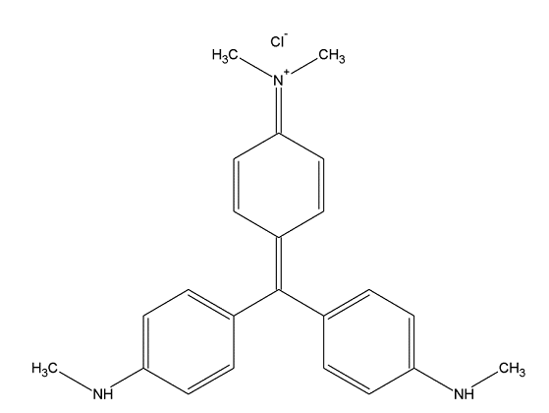

*Obr.: Strukturní vzorec zeleně brilantní*

Tenkovrstvá chromatografie patří do skupiny separačních metod. Jejím principem je odlišná migrace složek stacionární fází, tato migrace probíhá na základě adsorpce nebo rozdělování. Separace je prováděna na tenké vrstvě (100 až 200 μm) stacionární fáze, která je nanesena na tenké skleněné, plastové nebo hliníkové podložce. Mobilní fází bývají nejčastěji organická rozpouštědla, která se volí dle jejich eluční schopnosti. Na TLC desku se pomocí skleněné kapiláry nebo mikrostříkačky nanáší velmi malé množství vzorku (μl) rozpuštěného v těkavém rozpouštědle, který je po dostatečném zaschnutí a následném vložení do vyvíjecí nádoby unášen mobilní fází.

Pro kvantitativní vyhodnocení chromatogramů se využívá denzitometru (skeneru) a vhodného programu, který skvrny převede na píky odečtením intenzity jejich jasu. Plocha píku odpovídá obsahu dané látky.

Základní pojmy používané při práci se skenerem a vyhodnocovacím programem:

*Pixel* – nejmenší jednotka obrazové informace, která označuje jeden bod digitálního obrazu

*Bit* – základní jednotka informace, nabývá pouze jedné ze dvou hodnot

*Byte* – jednotka informace o velikosti osmi bitů

*Barevná (bitová) hloubka* – označuje počet bitů pro uložení jednotlivého barevného kanálu v jednom pixelu. Se vzrůstající bitovou hloubkou se zvětšuje škála barev, ale také paměťová náročnost.

*Rozlišení* – udává hustotu obrazové informace, vyjadřuje se v jednotkách dpi. Hodnota *dpi* udává, kolik pixelů se vyskytuje v délce odpovídající jednomu palci (2,54 cm), zkratka vychází z anglického „dots per inch“.

*Jas* – koresponduje se svítivostí pixelu. V případě, že je pixel černý, jas nabývá hodnoty 0, v případě pixelu bílého závisí jeho hodnota na bitové hloubce, například pokud je použita bitová hloubka 8, je maximální hodnota jasu 256.

***POUŽITÉ VYBAVENÍ:***

***Chemikálie - z***eleň brilantní (M = 482,64 g∙mol-1), n-propanol, deionizovaná voda

***Laboratorní pomůcky -*** TLC desky Polygram SIL G/UV254, mikrostříkačka Hamilton, mikrozkumavka Eppendorf, tlustostěnná skleněná vyvíjecí nádoba s víkem, 5ml odměrný válec, měkká tužka, pravítko

***Přístroje a software - s***kener UMAX AstraScan Slim 20, vyhodnocovací program ScanQuant

**PRACOVNÍ POSTUP:**

Výběr vyvíjecích soustavy **n-propanol : voda** v poměru **9 : 1**. Připravíme vždy takové množství vyvíjecí soustavy, které bude odpovídat velikosti vyvíjecí nádoby (tak, aby hladina mobilní fáze dosahovala do výšky 8–10 mm).

**3.1. TLC ANALÝZA**

Pro stanovení připravíme 5 ml roztoku organického barviva (zeleně brilantní) o koncentraci 0,4 g∙l-1.

Následným ředěním tohoto roztoku připravíme sadu kalibračních roztoků o koncentracích 0,05; 0,1; 0,2; 0,25; 0,3 a 0,4 g∙l-1. Pro analýzu je dostatečné množství každého roztoku 1 ml.

Na TLC desce typu Polygram®SIL G/UV o rozměrech 40 × 80 mm naznačíme přibližně 1,5 cm od spodního okraje tužkou startovní linii, kterou rozdělíme tak, aby na ni bylo možné rovnoměrně nadávkovat šest roztoků

Do tlustostěnné vyvíjecí nádoby připravíme 5 ml mobilní fáze. Mobilní fází je směs n-propanolu a vody v objemovém poměru 9:1. Vyvíjecí nádobu přikryjeme víkem a necháme nasytit parami mobilní fáze.

Na startovní linii TLC desky Polygram nadávkujeme pomocí **mikrostříkačky** (např. Hamilton) **po** **1 μl** připravených roztoků o koncentracích 0,05; 0,1; 0,2; 0,25; 0,3 a 0,4 g∙l-1 zeleně brilantní, posledním dávkovaným roztokem bude vzorek o neznámé koncentraci.

***POZOR!!!***

*Dávkování roztoků je jedním z nejdůležitějších kroků celého stanovení, proto musíme dbát na pečlivost při odměřování objemů a obzvlášť na nutnost nadávkovat roztok tak, aby se vytvořila skvrna s co nejmenším*

*průměrem.*

Po nadávkování roztoků musíme nechat TLC desku důkladně uschnout. Po uschnutí ji vložíme do vyvíjecí nádoby a necháme mobilní fázi vzlínat dostatečnou dobu.

V našem případě jde především o kvantitativní vyhodnocení jedné látky, nikoliv o separaci několika látek, proto analýzu ukončíme, jakmile se skvrny dostanou do vzdálenosti 2 až 3 centimetrů od startovní linie. TLC desku vyjmeme a necháme uschnout.

**3.2. SKENOVÁNÍ TLC DESKY:**

Před vložením TLC desky do skeneru zkontrolujeme a případně zajistíme čistotu jeho skel.

TLC desku vkládáme k jedné ze stran skeneru, abychom zajistili skenování ve směrurovnoběžném či kolmém k pohybu mobilní fáze.

Spustíme ***program IrfanView*** a v nabídce „Soubor“ zvolíme možnost “Získat / Dávkové skenování“.

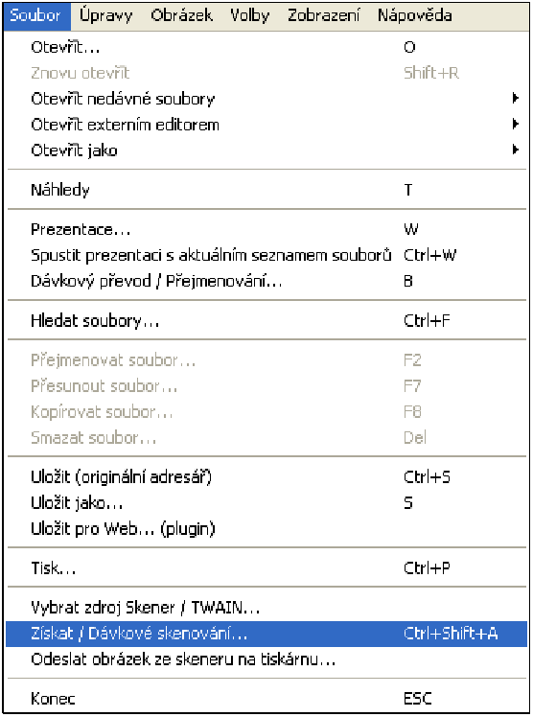

V následujícím okně zvolíme možnost „Jednotlivý obrázek“ a potvrdíme stisknutím „OK“.

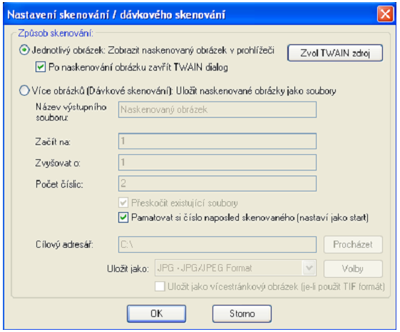

Skener nyní automaticky vytvoří náhled, ve kterém označíme oblast TLC desky, nastavíme parametry skenování na „Barevný foto“, rozlišení na hodnotu 300 dpi a stiskem tlačítka „Skenovat“ skenování provedeme.

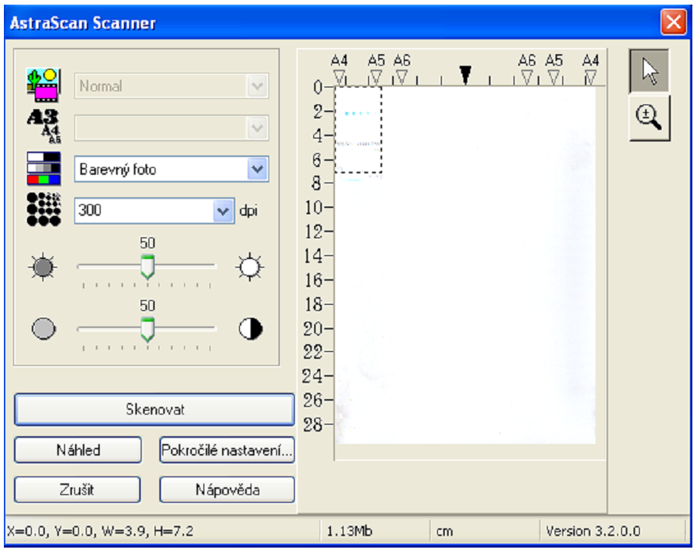

Zobrazí se sken, který volbou možnosti „Uložit jako“ v nabídce „Soubor“ uložíme do příslušné složky ve formátu typu .TIF.

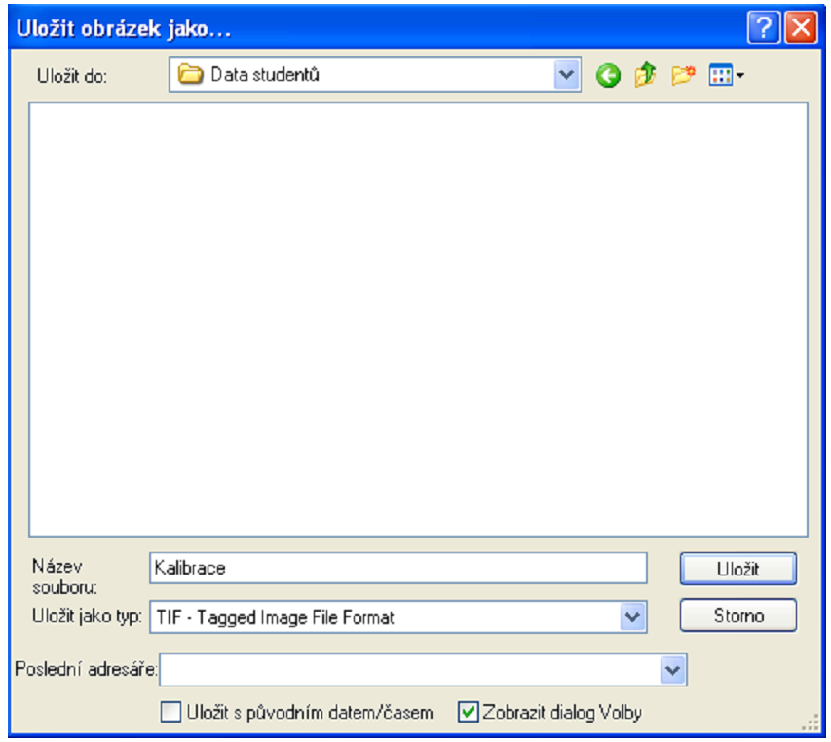

**3.3. VYHODNOCENÍ SKENU TLC DESKY:**

Spustíme program ScanQuant, klikneme na „Load image“ a vybereme požadovaný sken.

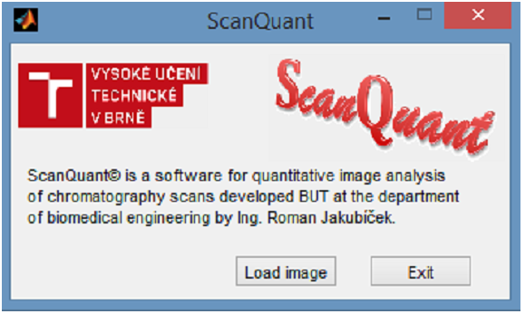

Zvolíme, zda chceme sken zpracovávat ve stupních šedi (Grayscale) nebo barevně (RGB). V této úloze zpracujeme sken oběma způsoby.

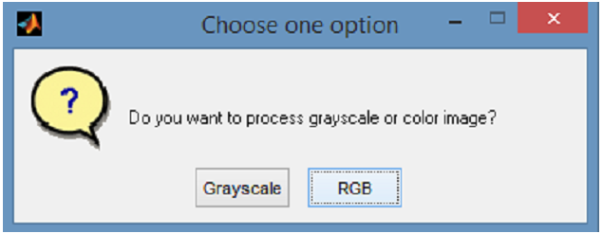

Označíme oblast, ve které se vyskytuje TLC deska, dvojklikem do této oblasti výběr potvrdíme.

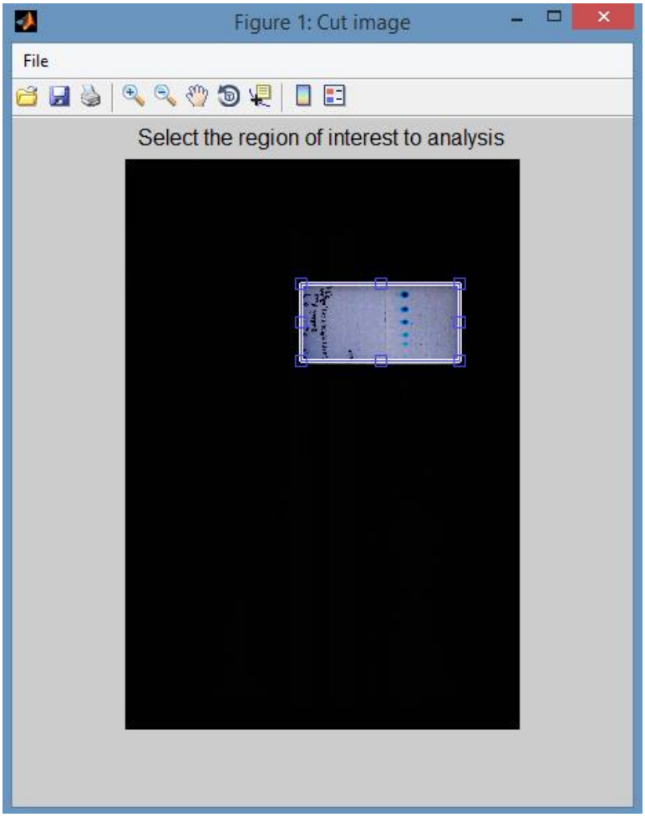

Kliknutím na střed skvrny označíme tu, kterou chceme analyzovat.

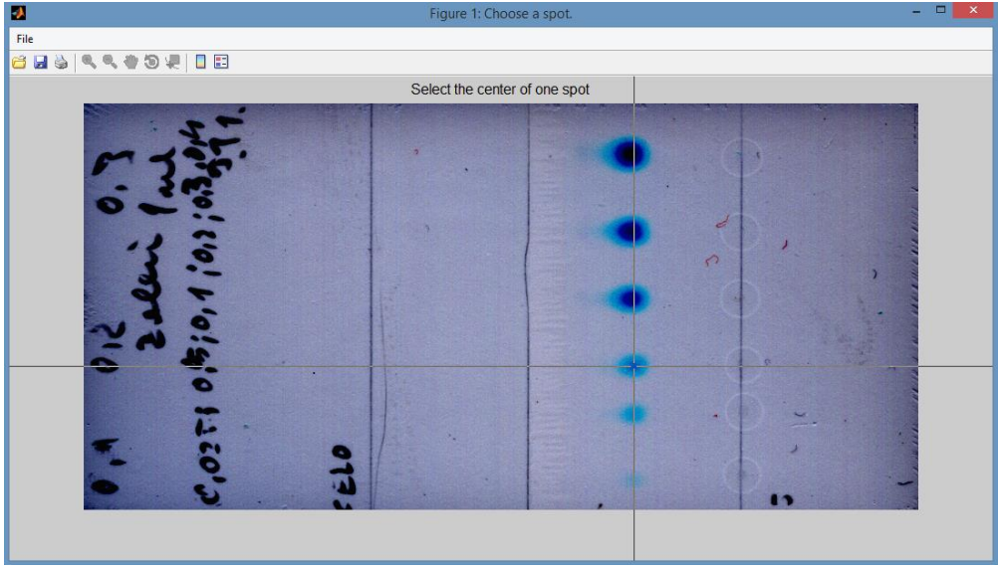

Výběrem „Horizontaly“ zvolíme, že chceme analyzovat ve směru horizontálním, v případě, že potřebujeme analyzovat ve směru vertikálním, vybereme „Verticaly“. V této úloze volíme směr tak, aby byl shodný se směrem pohybu mobilní fáze.

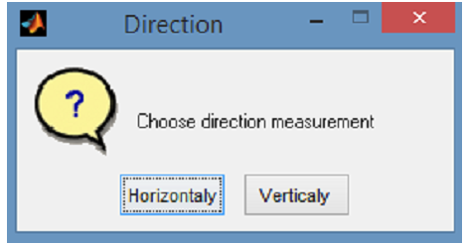

Nyní program odečte hodnoty jasu barevných kanálů pro jednotlivé pixely ve zvolené linii a zobrazí je graficky. Na horizontální ose je vynesen index pixelu, na vertikální ose jsou hodnoty jasu jednotlivých barevných kanálů.

Pík odpovídající označené skvrně je v grafu označen křížkem nad vrcholem.

Označíme hranice píku zeleně brilantní. Jedním kliknutím označíme začátek, druhým konec.

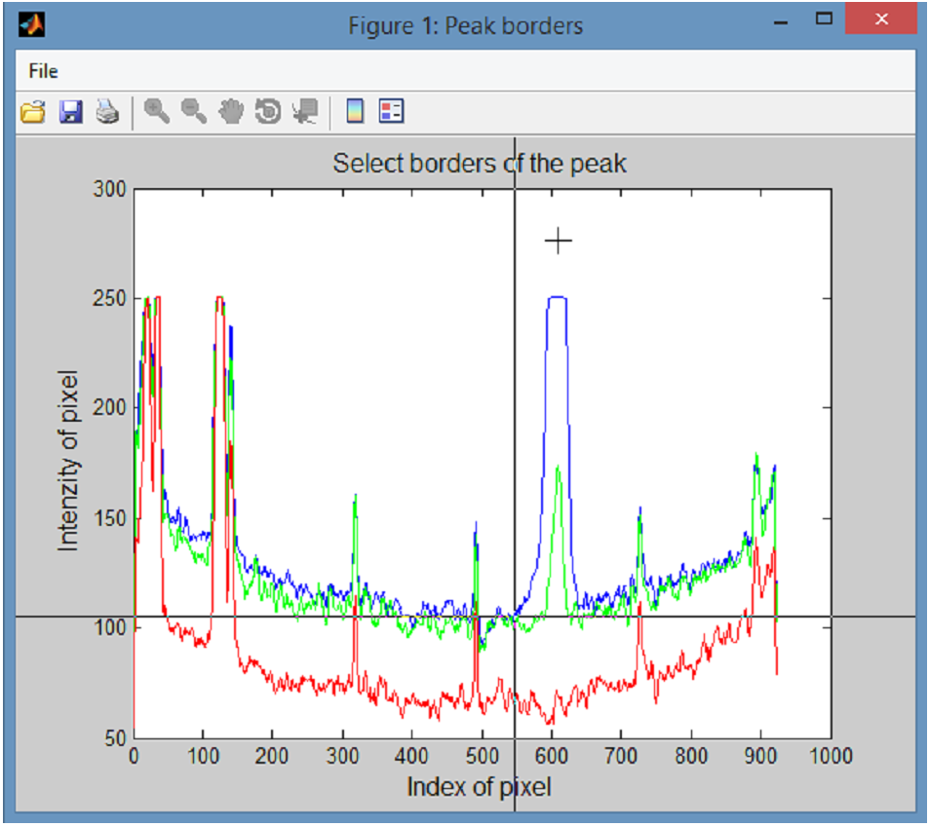

Chceme-li spočítat retenční faktor, zvolíme v dalším okně „Yes“, v opačném případě „No“. V rámci této úlohy retenční faktor spočítáme a uvedeme do protokolu.

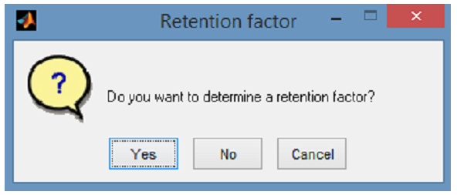

V případě určování retenčního faktoru jedním kliknutím označíme pozici startovní linie, druhým místo, kam doputovala mobilní fáze.

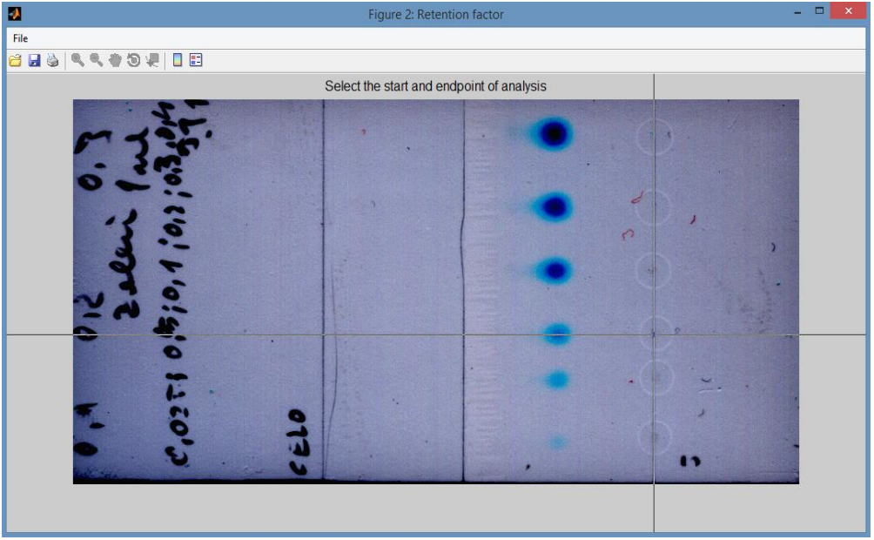

Pokud chceme analyzovat další skvrnu, stiskneme v následujícím okně „Yes“ a opakujeme postup od označení středu skvrny. V opačném případě stiskneme tlačítko „No“, pojmenujeme soubor s výstupními daty a zvolíme, kam jej uložit.

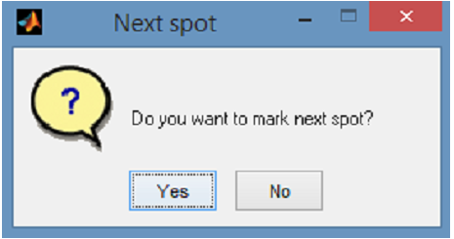

Nahrajeme další sken zvolením „New image“ nebo program ukončíme pomocí tlačítka „Close“.

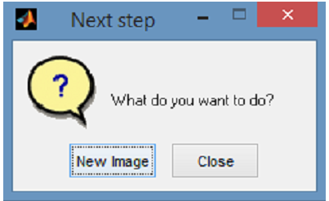

Výstupem analýzy je soubor ve formátu .xlsx.

Při analýze ***v režimu RGB*** vypadá následovně:

Každá analýza je uložena na samostatném listu:

o Ve sloupci A – hodnoty jasu kanálu R

o Ve sloupci B – hodnoty jasu kanálu G

o Ve sloupci C – hodnoty jasu kanálu B

o Ve sloupci D – obsahy ploch pod křivkami v pořadí R, G, B

o Ve sloupci E – retenční faktor příslušné látky

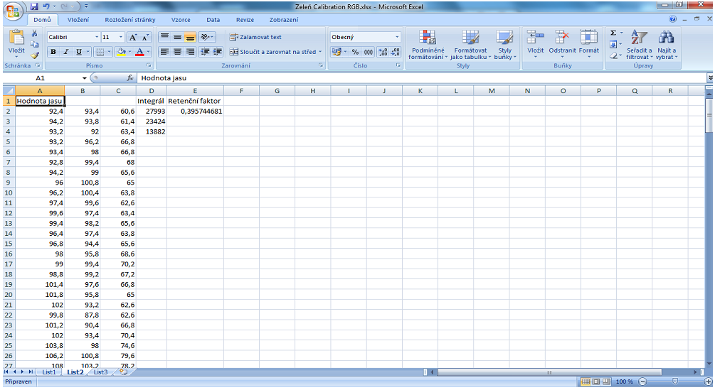

V případě analýzy ***v režimu Grayscale*** je výstup následující:

o Ve sloupci A – hodnoty jasu šedi

o Ve sloupci B – obsah plochy pod křivkou

o Ve sloupci C – retenční faktor příslušné látky

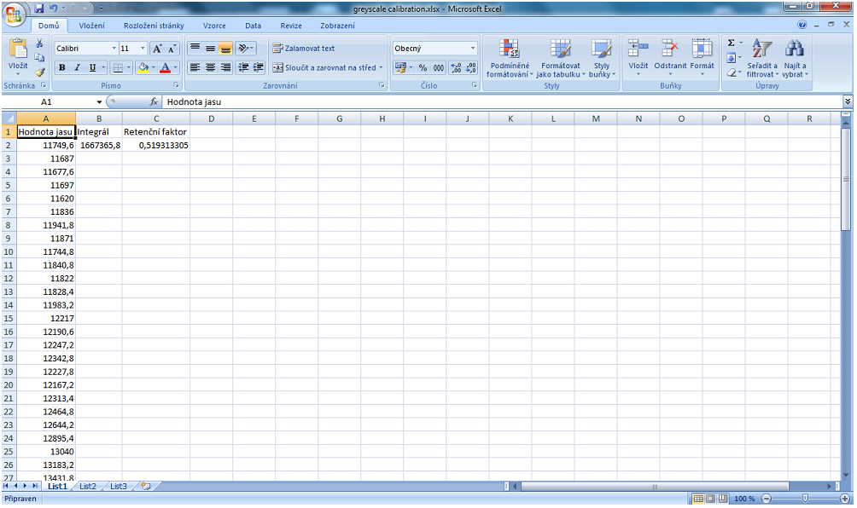

**3.3. VYHODNOCENÍ ANALÝZY A ZPRACOVÁNÍ DAT DO PROTOKOLU**

Každou skvrnu analyzujeme 3×, a to z důvodu subjektivního označení středu skvrny a hranic píku.

**1. Analýzu provedeme v režimu RGB a Grayscale, výsledky mezi sebou porovnáme, uvedeme retenční**

**faktor včetně intervalu spolehlivosti**

**2. Ze získaných dat sestavíme kalibrační přímku závislosti obsahu plochy pod křivkou (při RGB**

**režimu uvažujeme sumu obsahů všech tří ploch) na koncentraci zeleně brilantní.**

**3. Z rovnice kalibrační přímky vypočítáme obsah zeleně brilantní v neznámém vzorku včetně intervalu**

**spolehlivosti.**

**4. Diskutujeme separační chování analyzovaných látek ve vyvíjecích soustavách, zádrž stanovovaných**

**látek v závislosti na jejich struktuře a zvoleném separačním systému)**

# Úloha č. 4

# stanovení acetonu POMOCÍ plynové rozdělovací chromatografie

**PŘÍPRAVA KALIBRAČNÍCH ROZTOKŮ**

Kalibrační roztoky o obsahu acetonu: 0,02 %, 0,04 %, 0,06 %, 0,08 % a 0,10 % (v/v) připravíme postupným napipetováním 20 µl, 40 µl, 60 µl, 80 µl a 100 µl acetonu do 100ml odměrných baněk a jejich doplněním destilovanou vodou po rysku. Roztoky odplyníme v ultrazvukové lázni po dobu 10 minut.

**PŘÍPRAVA VZORKU PRO URČENÍ LIMITU DETEKCE**

Vzorek acetonu naředíme tak, aby byl v jednom chromatogramu měřitelný šum pozadí i signál vzorku, tj. 100 000× neznámý vzorek.

**PŘÍPRAVA NEZNÁMÉHO VZORKU PRO METODU KALIBRAČNÍ KŘIVKY**

Vzorek rozpouštědla zředíme 100× do 10ml odměrné baňky (příp. 500×) a baňku doplníme destilovanou vodou po rysku. Roztok odplyníme v ultrazvukové lázni po dobu 10 minut. Pokud bude odezva signálu vzorku příliš.vysoká, je potřeba vzorek vhodným způsobem (ředěním) dále upravit.

**PŘÍPRAVA NEZNÁMÉHO VZORKU pro METODU PŘÍDAVKU STANDARDU**

Do 10ml odměrné napipetujeme 100 µl neznámého vzorku (příp. 20 µl), přidáme 10 µl acetonu a baňku doplníme destilovanou vodou po rysku. Roztok odplyníme v ultrazvukové lázni po dobu 10 minut. Pokud bude odezva signálu vzorku příliš vysoká, je potřeba vzorek vhodným způsobem (ředěním) dále upravit.. Ředění vzorku musí odpovídat ředění neznámého vzoru z předchozího odstavce.

# Úloha č. 6

**stanovení vaječných** **proteinů POMOCÍ GELOVé ELEKTROforézy**

Gelová elektroforéza - separační metoda, při které se ze směsi uvolňují jednotlivé složky na základě jejich pohyblivosti v elektrickém poli (podle náboje ke kladně nebo záporně nabité elektrodě).

Důležité:

* elektroforetická pohyblivost (mobilita) iontu μ
* retenční faktor Rf

Izoelektrická fokusace je elektromigrační separační metoda proteinů

**Hovězí sérový albumin** (BSA, bovine serum albumine) je jedním z mnoha albuminů (proteinů krevního séra), řetězec obsahuje 583 aminokyselin, které jsou větveny do dvou řetězců (počet aminokyselinových zbytků – 583). Molekulární váha je 66430 Da = 66,5 kDa, izoelektrický bod ve vodě při 25°C - 4,7, optická absorbance A279nm (1 g/l) = 0,667

**Ovalbumin** (OVA) - molekulární váha 42699 Da = 42,7 kDa, izoelektrický bod ve vodě při 25°C - 4,5 až 4,8.

**Izoelektrický bod** je taková hodnota pH roztoku, v němž se amfion nepohybuje v elektrickém poli, to znamená, že jeho volný náboj je zde nulový.

Izoelektrický bod lze určit pro každý amfion, tedy pro aminokyseliny, peptidy a bílkoviny. Jeho hodnota (zejména u bílkovin) výrazně závisí na pufru, v němž se provádí elektroforéza. Pokud je hodnota pH nižší, molekula získává celkově kladný elektrický náboj, pro hodnoty celkově záporný.

Izoelektrické pH u aminokyselin, které mají dvě disociovatelné skupiny, leží uprostřed hodnot pH na obou stranách isoiontového uspořádání: pI = (pK1 – pK2)/2.

Situace je složitější u aminokyselin, které kromě alfa-karboxylové a alfa-aminové skupiny obsahují i jiné funkční skupiny, například kyselinu asparagovou, lysin nebo tyrosin

Gelovou elektroforézu provedeme pouze v připraveném 0,5% agarosovém gelu.

1. **Příprava chemikálií pro separaci v 0,5% agarosovém gelu**

ELEKTROFORETICKÝ PUFR II

* do 1000 ml odměrné baňky připravíme barbital sodný o c = 5,5 g/l a kyselinu citronovou o c = 0,25 g/l ve vodě
* před elektroforézou necháme elektroforetický pufr II. vychladit v lednici
* pro separaci je potřeba nalít 250 ml pufru rovnoměrně do obou komor elfo-vany

FIXAČNÍ ROZTOK II.

* směs kyseliny octové a methanolu v poměru 1 : 9

AGAROSOVÝ GEL

* do 100 ml kádinky navážit 0,125 g agarosy, poté nalít 25 ml elektroforetického pufru II. a takto připravenou směs zahřejeme k varu
* jakmile začne agarosa vařit, odstavíme ji a necháme zchladit na 60°C
* po ochlazení nalijeme agarosu do formy, umístíme hřeben, necháme 30 minut tuhnout, poté umístíme na 15 minut do lednice

BARVÍCÍ ROZTOK AMIDOČERNI

* do lahvičky s 20 ml amidočerni vmícháme 15 ml ředícího roztoku (komerční Set) a důkladně promícháme, přelijeme do odměrného válce na 300 ml, celý postup opakujeme, dokud se celý obsah lahvičky a amidočerní nevypláchne, pak dolijeme zbytek ředícího roztoku do odměrného válce a doplníme na objem 300 ml

ODBARVOVACÍ ROZTOK

* napipetujeme 1 ml roztoku Destaining solution (komerční Set) do 1000 ml od.baňky, doplníme destilovanou H2O po rysku
* tento roztok je stabilní pouze týden

1. **Příprava vzorků**
2. vaječný bílek naředíme s H2O v poměru 1 : 30, tj. 200 ml v.bílku a 6 ml H2O
3. sušený vaječný bílek připravíme roztok o c = 5 mg/ml (tj. 5 g/l), tj. do 10 ml zkumavky s víčkem navážíme 50 mg sušeného vaj.bílku, doplníme H2O po rysku
4. BSA (hovězí sérový albumin) – připravíme roztok c = 10-5 mol/l do 100 ml od.baňky (molekulární váha 66 430 Da)
5. OVA (vaječný albumin) – připravíme roztok c = 10-5 mol/l do 100 ml od.baňky (molekulární váha 45 000 Da
6. **Příprava vzorků pro separaci**

Vzorky poté převedeme do mikrozkumavek následujícím způsobem:

|  |  |  |  |  |
| --- | --- | --- | --- | --- |
| Č. | Vzorek | Vpip (ml) | VBPM (μl) | Vglycerol (μl) |
| 1 | Vaječný bílek VB | 1 | 20 | 300 |
| 2 | Hovězí albumin BSA | 1 | 20 | 300 |
| 3 | Ovalbumin OVA | 1 | 20 | 300 |
| 4 | Sušený vaječný bílek SVB | 1 | 20 | 300 |
| 5 | VB + BSA | 0,5 + 0,5 | 20 | 300 |
| 6 | VB + OVA | 0,5 + 0,5 | 20 | 300 |
| 7 | SVB + BSA | 0,5 + 0,5 | 20 | 300 |
| 8 | SVB + OVA | 0,5 + 0,5 | 20 | 300 |

Vzorky důkladně promícháme a nanášíme 20 μl do každé jamky.

1. **Provedení separace**

* do el-fo vany nalít vychlazený elktroforetický pufr II
  + z gelu vytáhnout hřeben a formu umístit do el-fo vany tak, jamky se vzorky byly na straně KATODY (-)
  + 5 minut ekvilibrovat
  + do každého otvoru nanést 20 μl vzorku
  + nasadit víko a připojit ke zdroji
  + nastavit následující parametry: napětí 25 V, čas dělení 5 min, proud 400 mA. Stlačit RUN.
  + po ukončení nastavit parametry: napětí 95 V, čas dělení 40- 45 min, proud 400 mA Stlačit RUN

1. **Vizualizace proteinů**

* FIXACE - 10 min třepat ve fixačním roztoku II, poté slít, nalít čerstvý fixační roztok a opět 10 minut třepat.
* BARVENÍ – třepat 5 minut v 0,5% roztoku amidočerni.
* ODBARVENÍ - 2 min v odbarvovací lázni (odbarvovací roztok), opakovat 2x (v novém roztoku.

# Úloha č. 7

# stanovení mědi POMOCÍ Atomové absorpční spektrometrie

**7.2.4. PŘÍPRAVA PRACOVNÍCH ROZTOKŮ**

**Pracovní roztok I:** Do 100ml odměrné baňky připravíme ze zásobního roztoku mědi o c = 1 g·l-1 pracovní roztok mědi (CuSO4·5H2O) o koncentraci 0,01 g·l-1 (doplnit destilovanou H2O po rysku).

**Pracovní roztok II:** Do 100ml odměrné baňky připravíme navážením 1% KCl (doplnit H2O).

**Slepý pokus** (blank)**:** 1% HNO3

**Vzorek vína.** Vzorek vína zahřejeme na cca 80°C, poté ochladíme na laboratorní teplotu.

**7.2.5. Stanovení mědi ve víně metodou PŘÍDAVKU STANDARDU**

Z pracovního roztoku mědi o koncentraci 0,01 g·l-1 ředěním připravíme do 25ml odm. baněk roztoky o následujících koncentracích: 0,0 mg·l-1; 0,2 mg·l-1; 0,4 mg·l-1; 0,6 mg·l-1; 0,8 mg·l-1; 1,0 mg·l-1 a 1,20 mg·l-1 roztoku mědi. Do každé z odměrných baněk přidáme 5 ml nezředěného vzorku vína, napipetujeme takové množství 1% KCl, aby jeho obsah v baňce byl 0,1% a doplníme po rysku 1% HNO3

Jako blank použijeme čistý roztok 1% HNO3.

Roztoky proměříme na spektrometru novAA 300 (slepý pokus 10×, vzorky vína 10×).

**7.2.6. VLIV INTERFERUJÍCH LÁTEK NA ANALYTICKÝ SIGNÁL**

a) z pracovního roztoku mědi o koncentraci 0,01 g·l-1 připravíme do 25ml odměrných baněk 5 roztoků mědi se stejnou koncentrací (0,4 mg·l-1)a obsahem ethanolu 0%; 2%; 4%; 6 % a 8 % (v/v). Doplníme po rysku 1% HNO3 a u každého z nich změříme 10× absorbanci.

b) stejným způsobem připravíme do 25ml odměrných baněk 5 roztoků mědi se stejnou koncentrací (0,4 mg·l-1). Do jednotlivých odměrných baněk přidáme z předem připraveného 5% KNO3 takové množství roztoku, aby obsah KNO3 v baňce tvořil 0%; 0,5%; 1,0%; 2% a 3,0 %. Doplníme po rysku 1% HNO3 a u každého z nich změříme 10× absorbanci.

c) připravíme do 25ml odměrných baněk 5 roztoků mědi o koncentraci 0,4 mg·l-1. Do jednotlivých odměrných baněk přidáme z předem připraveného 5% Ca(NO3)2 takové množství roztoku, aby obsah Ca(NO3)2 v baňce tvořil 0%; 0,5%; 1,0%; 2% a 3,0 %. Doplníme po rysku 1% HNO3 a u každého z nich změříme 10× absorbanci.

**7.2.7. MEZ DETEKCE A MEZ STANOVITELNOSTI**

Mez detekce a mez stanovitelnosti vyhodnotíme následujícími způsoby:

Připravíme roztok mědi o koncentraci 0,01 mg·l-1, která odpovídá trojnásobku/desetinásobku hodnoty absorbance šumu. Hodnotu šumu získáme proměřením roztoku blanku (1% HNO3). Roztoky proměříme 10×.

1. výpočtem ze změřené hodnoty absorbance roztoku standardu mědi o nejnižší koncentraci.
2. s využitím kalibrační křivky: parametry určíme jako podíl trojnásobku/desetinásobku směrodatné odchylky absorbance roztoku blanku a směrnice kalibrační přímky.

# Úloha č. 10

# Stanovení fluoresceinu POMOCÍ spektrofluorimetrie

*Provedení dle návodu ve skriptech. Vyhodnocení dle pokynů vyučujícího.*

# Úloha č. 11

# STANOVENÍ CHLORIDŮ POMOCÍ NEFELOMETRIE

**11.1. Obecná instrumentace pro nefelometrickÉ stanovení**

**UNIVERZÁLNÍ FOTOMETR MN PF-12 PLUS**

1. Fotometr (s možností měření zákalu pod úhlem 90°) zapneme stiskem klávesy **On/Off**.
2. Pomocí šipek vybereme metodu nefelometrického měření zákalu zadáním čísla **906**.
3. Kalibraci zahájíme stiskem klávesy **NULL ZERO**. Poté vložíme jeden po druhém standardní kalibrační roztoky testovací soupravy NANOCONTROL NANOTURB (0 – 400 NTU), měření provedeme stiskem klávesy **M** . Ukončení kalibrace potvrdíme stiskem M . Nyní je přístroj nakalibrován.
4. Při měření přelijeme roztok z baňky do kyvety, kyvetu uzavřeme, pečlivě otřeme a vložíme ji do kyvetového otvoru. Stiskem klávesy **M** roztok proměříme. Hodnotu zákalu zobrazenou na displeji si zapíšeme. Kyvetu vkládáme do kyvetového otvoru vždy stejným směrem.
5. Po ukončení měření kyvetu pečlivě vypláchneme destilovanou vodou a vypneme fotometr stiskem klávesy On/Off.

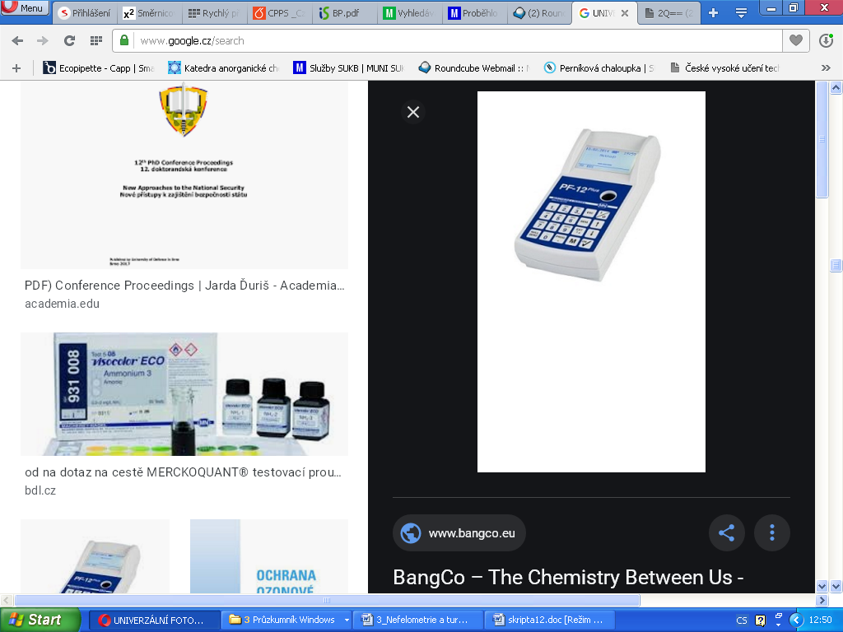

*Obr. 11.3: Fotometr a nefelometr MN PF-12 PLUS*

* + 1. **PŘÍPRAVA SRÁŽECÍHO ROZTOKU**

Ke 100 ml 1% AgNO3 přidáme 12,5 ml koncentrované HNO3 a roztok doplníme na objem 250 ml destilovanou vodou.

**11.2.2. STANOVENÍ ZÁKALU A MNOŽSTVÍ VYSRÁŽENÝCH CHLORIDŮ**

Ze standardního roztoku NaCl o koncentrací chloridových aniontů 100 mg·l-1 napipetujeme do 50ml suchých kónických baněk postupně jednotlivá množství roztoků dle tabulky 11.1.

*Tab. 11.1: Příprava kalibračních roztoků NaCl, pipetované množství jednotlivých roztoků v ml.*

|  |  |  |  |  |  |  |  |  |  |  |
| --- | --- | --- | --- | --- | --- | --- | --- | --- | --- | --- |
| Roztok č. | 1 | 2 | 3 | 4 | 5 | 6 | 7 | 8 | 9 | 10 |
| Standardní roztok NaCl v ml | 0 | 0,25 | 0,5 | 0,75 | 1 | 1,25 | 1,5 | 2 | 2,5 | 3 |
| Destilovaná voda v ml | 10 | 9,75 | 9,5 | 9,25 | 9 | 8,75 | 8,5 | 8 | 7,5 | 7 |
| Srážecí roztok v ml | 10 | 10 | 10 | 10 | 10 | 10 | 10 | 10 | 10 | 10 |
| cCl (mg·l-1) |  |  |  |  |  |  |  |  |  |  |

Roztoky dobře promícháme a necháme inkubovat 15 – 20 minut při laboratorní teplotě (roztoky nesmí začít černat).

**Neznámé vzorky.** Jako neznámé vzorky ke stanovení použijeme i) vodu z vodovodu ii) pivo a iii) 2× minerální vodu. Do 50ml suchých kónických baněk napipetujeme 2,5 ml stanovovaného vzorku, přidáme 7,5 ml destilované vody a poté 10 ml srážecího roztoku. Pro stanovení minerální vody je potřeba vzorek před přidáním srážecího roztoku vhodně naředit (dle obsahu uvedeném na etiketě). Roztoky dobře promícháme a necháme inkubovat 15 -20 minut při laboratorní teplotě (vzorek nesmí zešednout). Každý neznámý vzorek připravíme 3× pro tři paralelní stanovení.

Po 15 - 20 minutách změříme zakalení roztoků nefelometricky pomocí senzoru zákalu na přístroji dle pokynů vyučujícího.

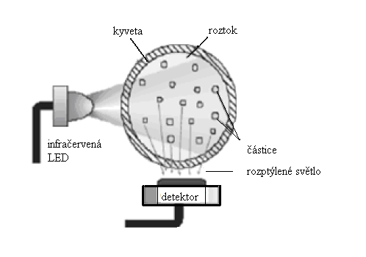

Obr. 11.4: Uspořádání v nefelometrii

# Úloha č. 12

**voltametrie**

**STANOVENÍ ZINKU DIFERENČNĚ PULZNÍ ROZPOUŠTĚCÍ VOLTAMETRIÍ NA RTUŤOVÉ FILMOVÉ ELEKTRODĚ**

* 1. **TEORETICKÁ ČÁST**
     1. **VOLTAMETRIE**

Skupina elektroanalytických metod nazývaných **voltametrie**, se vyvinula z **polarografie**, která byla vyvinuta prof. Jaroslavem Heyrovským a v roce 1959 byl tento objev oceněn Nobelovou cenou. Metoda je založena na měření proudu *I* protékajícího elektrodou ponořenou do roztoku obsahujícího elektroaktivní látku v závislosti na vkládaném potenciálu *E*. Sledovaná závislost se nazývá **voltametrická křivka** (voltamogram).

Pro voltametrická měření se dnes používá výlučně tříelektrodové zapojení, které je tvořeno třemi elektrodami: pracovní (angl. working electrode, WE), srovnávací (angl. reference electrode, RE) a pomocnou (angl. auxiliary electrode, AE). V praktické části této úlohy budou využity tištěné senzory DRP-C110 (příp. DRP-110), které se skládají z uhlíkové pracovní (WE), pomocné (AE) elektrody a stříbrné referentní elektrody, viz Obr. 1.

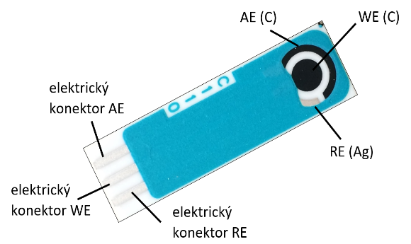

Obr. 1: Schéma tištěného senzoru DRP-C110

Změny způsobené elektrodovou reakci se projevují pouze v nepatrné vzdálenosti od povrchu pracovní elektrody (tzv. **difuzní vrstvě**). Existují tři způsoby přenosu reaktantů a produktů k povrchu elektrody nebo od ní: difuze, migrace a konvekce.

Difuze nastává, pokud se koncentrace iontů nebo molekul u povrchu elektrody liší od jejich koncentrace v roztoku. Migraci vyvolává elektrické pole mezi elektrodami, anionty se pohybují ke kladně nabité elektrodě a kationty k elektrodě nabité záporně. Ke konvekci dochází při mechanickém míchání roztoku. Pro odstranění nežádoucího vlivu migrace se přidává v přebytku tzv. **základní elektrolyt** (např. roztok zásad, kyselin a solí).

Pokud jsou elektroda i analyzovaný roztok (se základním elektrolytem) v klidu, nemusíme v systému uvažovat vliv migrace či konvekce a transport elektrochemicky aktivní látky k povrchu elektrody je řízen pouze difuzí. Je-li v měřeném roztoku přítomen pouze základní elektrolyt bez analytu, dochází k polarizaci pracovní elektrody a touto elektrodou prochází pouze kapacitní proud. V případě přítomnosti analytu (depolarizátoru), který se může oxidovat nebo redukovat, dochází při vhodném, tzv. **rozkladném, potenciálu** k depolarizaci elektrody, která se projeví nárůstem proudu a vznikem voltametrické vlny.

Proud roste pouze do určité limitní hodnoty, jelikož transport analytu k elektrodě je řízen rychlostí difuze. Když rychlost difuze dosáhne svého maxima, všechny částice elektroaktivní látky dopravené k elektrodě jsou ihned elektrolyzovány, proto zvýšením potenciálu už proud dále neporoste. Tato limitní hodnota je označována jako **limitní difuzní proud *I*d** a platí pro něho vztah:

|  |  |  |
| --- | --- | --- |

*kde*:

*n* - počet vyměňovaných elektronů,

*F* - Faradayova konstanta (v Cˑmol-1),

*A* - plocha elektrody (v cm2),

*D* - difuzní koeficient (v cm2 ˑs-1),

*δ* - tloušťka Nernstovy difuzní vrstvy (v cm),

*c* - koncentrace analytu (v molˑdm-3),

- do této konstanty je shrnuto *nFAD*/*δ*,



*I*d - hodnota limitního proudu (v A).

Hodnota limitního difuzního proudu je přímo úměrná koncentraci analytu a využívá se tak pro kvantitativní analýzu. Hodnota potenciálu, při které proud dosáhne poloviny své limitní hodnoty, je na koncentraci analytu nezávislá a označuje se jako **půlvlnový potenciál *E*1/2**, voltametrii slouží ke kvalitativní analýze při identifikování elektroaktivních látek.

* + 1. **Diferenční pulzní voltametrie (DPV)**

Na Obr. 2 lze vidět potenciálový program pro diferenční pulzní voltametrii(DPV), na lineárně rostoucí potenciálovou rampu jsou vkládány stejně velké potenciálové pulsy. Proud se měří dvakrát, těsně před vložením pulzu (*I*1) a v okamžik předcházející o stejnou dobu ukončení tohoto pulzu (*I*2). Rozdíl obou naměřených hodnot proudu se pak zaznamenává jako funkce vkládaného napětí. V důsledku diferenčního uspořádání se na změřeném voltamogramu objeví pík. Výška píku *I*p je úměrná koncentraci analytu a potenciál píku *E*p (poloha maxima) přibližně odpovídá hodnotě půlvlnového potenciálu.

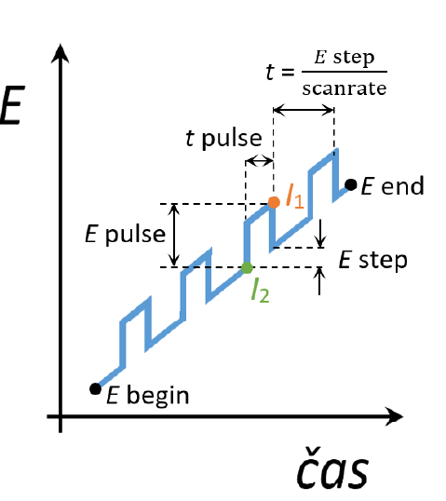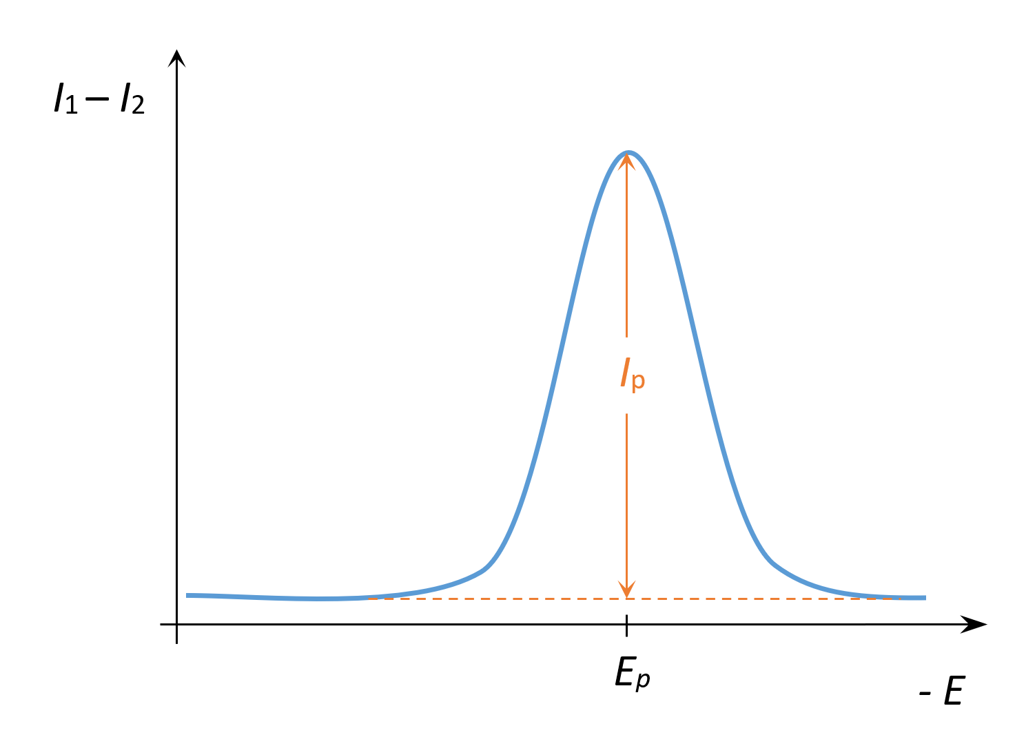

Obr. 2: Závislost vloženého potenciálu na čase s vyznačenými parametry měření a tvar voltametrického píku pro DPV

* + 1. **Anodická rozpouštěcí (stripping) voltametrie (ASV)**

Ke zvýšení citlivosti lze využít anodickou rozpouštěcí voltametrii (ASV) Obr. 3. Při této metodě dochází k předběžnému nahromadění (depozici) analytu vlivem vloženého konstantního potenciálu v oblasti limitního proudu, přičemž je analyzovaný roztok obvykle míchán. Po určené době se tento proces přeruší (a roztok se přestane míchat) a přichází jistá doba klidu, po ní se vyloučený analyt rozpouští zpět do roztoku. Během rozpouštění se analyt stanoví některou z voltametrických technik např DPV.

Pokud je pracovní elektroda během vylučování analytu katodou a při rozpouštění anodou, na které se analyt oxiduje zpět na svou výchozí formu, jedná se o anodickou rozpouštěcí voltametrii (ASV).

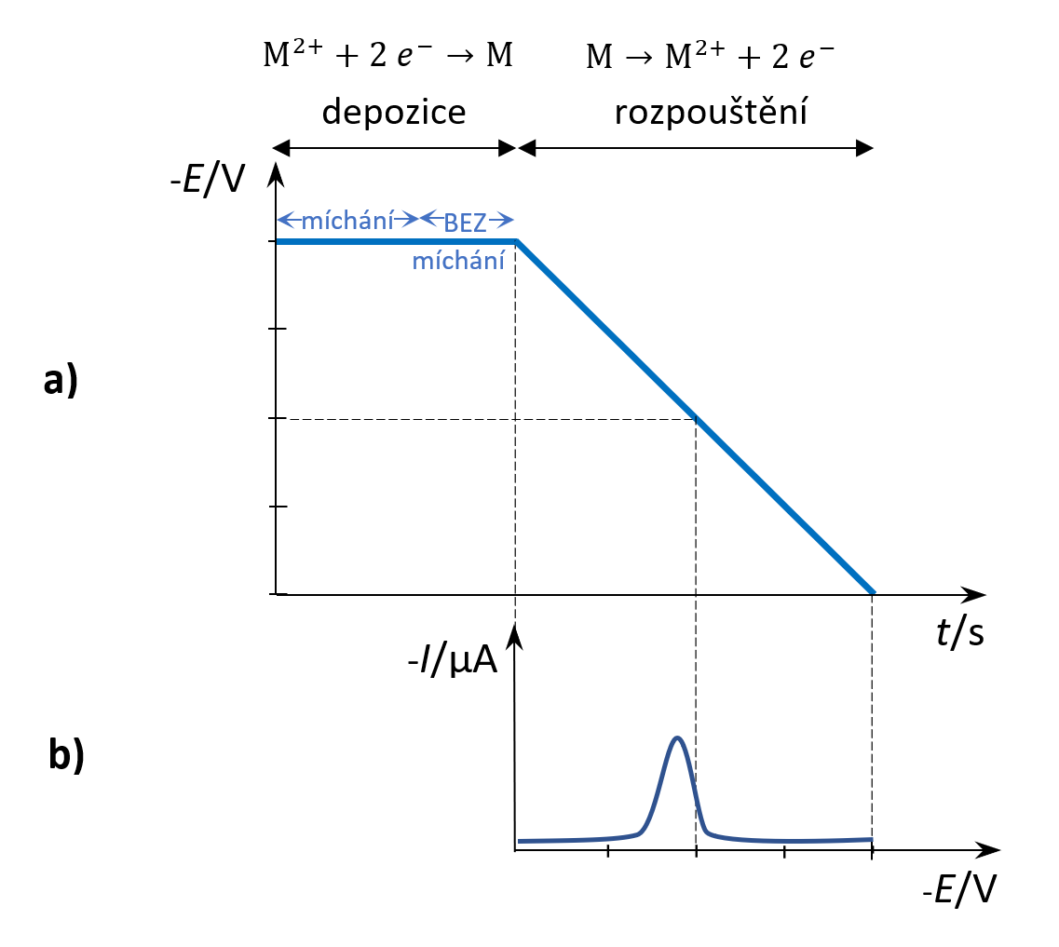

Obr. 3: Stanovení kationtu kovu M2+ anodickou rozpouštěcí voltametrií, a) potenciálový program, b) proudová odezva (rozpouštěcí křivka)

V praktické části úlohy bude stanovován zinek metodou diferenční pulzní anodické rozpouštěcí voltametrie s elektrodou potaženou rtuťovým filmem. Během depozičního kroku vytvářejí kovové ionty se rtutí amalgám, poté následuje potenciálový sken směrem k pozitivnějším potenciálům, během kterého je kov oxidován zpět na ion a je stanoven proud procházející elektrodou.

* 1. **PRAKTICKÁ ČÁST**

V první části úlohy bude vytvořen rtuťový film na povrchu elektrody tištěného sensoru. Dále budou naměřena data pro sestrojení kalibrační křivky a k výpočtu meze detekce (LOD) a meze stanovitelnosti (LOQ). Na závěr bude stanovena koncentrace Zn2+ v kohoutkové pitné vodě a destilované vodě z laboratoře. Pro stanovení Zn2+ ve vzorcích vody bude využita metoda přídavku standardu i kalibrační křivky. Dále bude koncentrace Zn2+ ve vzorcích vody vypočtena také v analytickém režimu programu PSTrace.

**Použité vybavení:**

* Analyzátor PalmSens3
* Tištěný senzor DRP-C110 popř. DRP-110 (pracovní elektroda – C, pomocná elektroda – C, referentní elektroda – Ag)

**Laboratorní vybavení:**

* stojan, magnetická míchačka a míchadélko, automatická pipeta, odměrné baňky, kádinky, nálevka, váženka, střička

**Chemikálie**

* chlorid zinečnatý, chlorid rtuťnatý, kyselina octová, (99%), amoniak, kyselina chlorovodíková, (35 %), redestilovaná voda

**12.2.1. Příprava roztoků:**

1. **Zásobní roztok Hg** o *c*(Hg2+) = M



Navážit 33,8 mg HgCl2 a kvantitativně převést do odměrné baňky (25 ml).

Navážku rozpustit a doplnit po rysku redestilovanou vodou

1. **Roztok pro Hg film** *c*(Hg2+) = M, M



Do odměrné baňky o objemu 50 ml napipetovat přibližně 40 ml destilované vody.

Opatrně přidat 0,5 ml konc. HCl a 1 ml zásobního standardního roztoku Hg a doplnit redestilovanou vodou po rysku.

1. **Zásobní standardní roztok Zn** o *c*(Zn) = M



Navážit 20,4 mg ZnCl2a kvantitativně převést do odměrné baňky (50 ml).

Navážku rozpustit a doplnit po rysku redestilovanou vodou

1. **Pracovní standardní roztok Zn** o *c*(Zn) = M



Do odměrné baňky o objemu 25 ml napipetovat 0,25ml zásobního standardního roztoku Zn (*c*(Zn) = ) a doplnit redestilovanou vodou po rysku.



1. **Pufr (pH 4,6),** *c*(CH3COOH) =2 M, *c*(NH3) = 1 M, *c*(HCl) = 0,1 M

Odměrnou baňku o objemu 50 ml naplnit přibližně 30 ml redestilované vody. Opatrně napipetovat 2,78 ml kyseliny octové, 1,95 ml amoniaku a 0,5 ml HCl. Odměrnou baňku doplnit po rysku redestilovanou vodou

**12.2.2. Zapnutí přístroje a příprava softwaru pro měření**

1. Přístroj PalmSens3 zapojit podle *Obr. 4*včetně vsunutínového tištěného senzoru DRP-C110 (příp. DRP-110) do konektoru (pozor, nedotýkat se aktivní části senzoru prsty, aktivní část senzoru musí být otočená na stejnou stranu jako bílý čtvereček na konektoru).

**červené kolečko směrem nahoru**

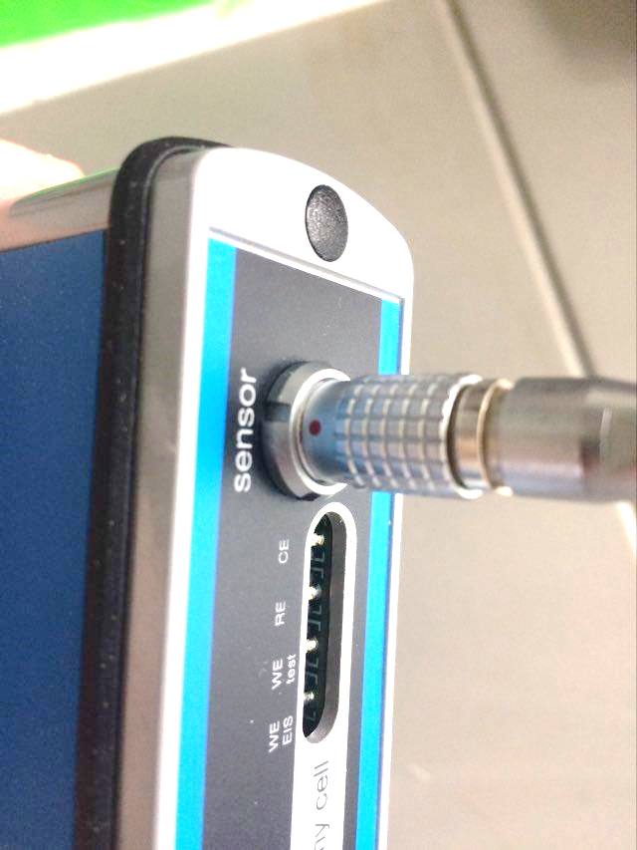

**stejný směr**

uzemnění

USB konektor

konektor se senzorem

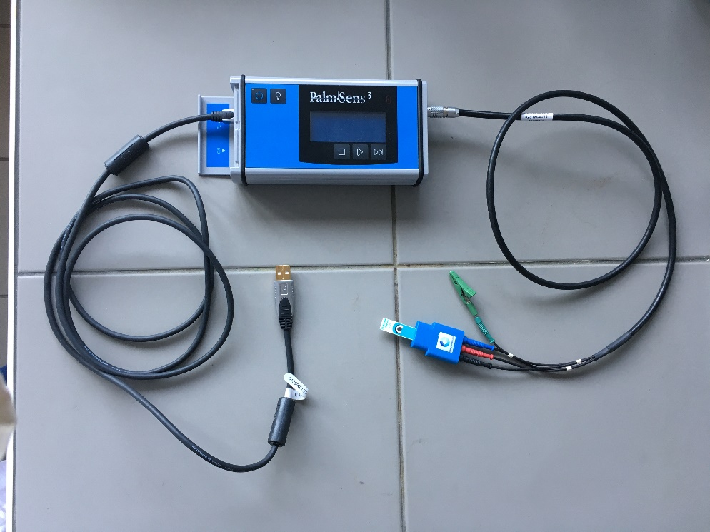

Obr. 4: Zapojení přístroje PalmSens 3 a příslušného vybavení

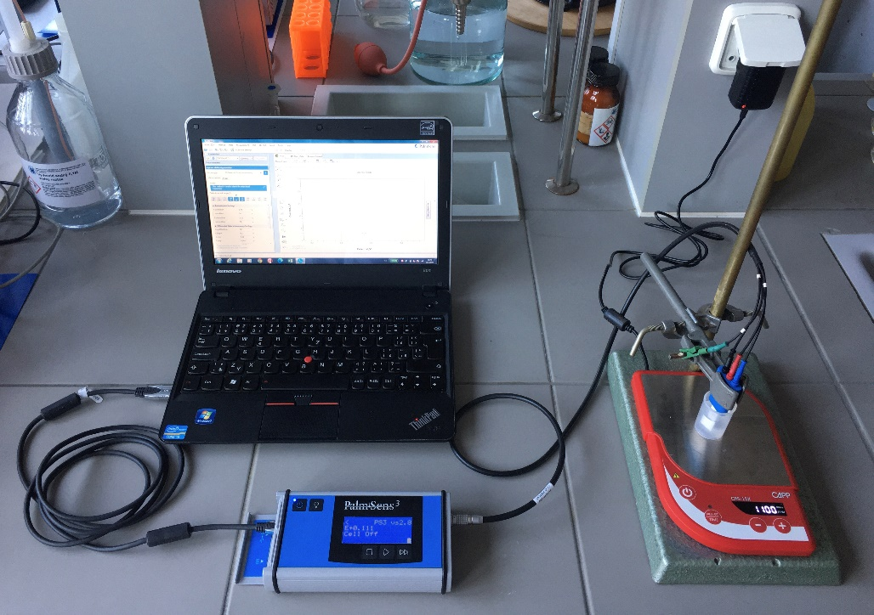

Obr. 5: Připojení přístroje PalmSens 3 k počítači

1. USB konektor připojit k počítači. Konektor se senzorem umístit do držáku na stojanu. Zapojit elektromagnetickou míchačku. (viz Obr. 5)
2. Zapnout přístroj PalmSens 3 dlouhým zmáčknutím tlačítka s modrým symbolem vypínače.
3. Na počítači spustit program PSTrace.
4. Propojit přístroj PalmSens 3 se softwarem – v levé horní části obrazovky Obr. 6 oblast 1, tj. vybereme možnost „PalmSens 3“ a klikneme na tlačítko „Connect“. (Pokud se v nabídce možnost „PalmSens 3“ neobjeví potřeba přepojit USB konektor do jiného USB portu).
5. Dále pro nastavení DPV v levé části obrazovky (Obr. 6, oblast 2) pro „Technique“ vybrat možnost „Differential Pulse Voltammetry“
6. Pro nastavení „Current range“ dvojitě kliknout na možnost „100 µA“ (Obr. 6, oblast 3).

**6**

**7**

**3**

**4**

**2**

**1**

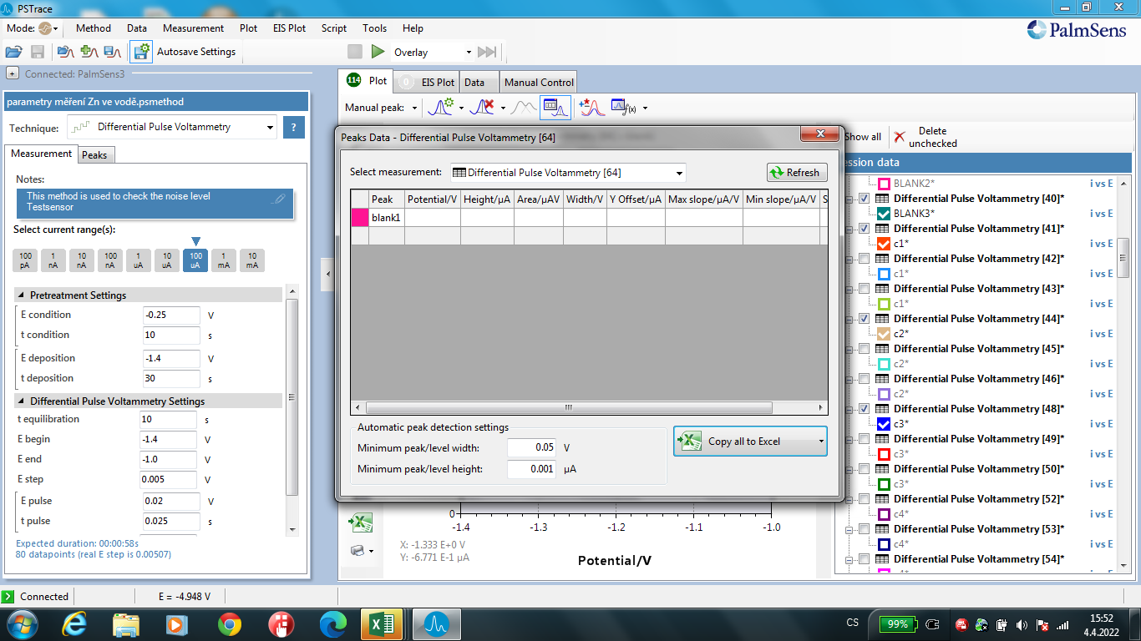

**5**

**8**

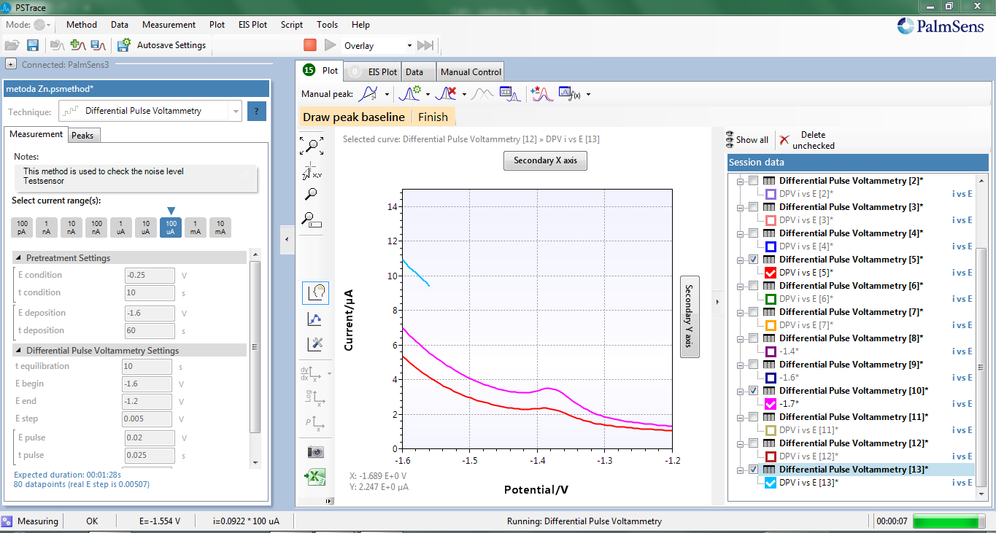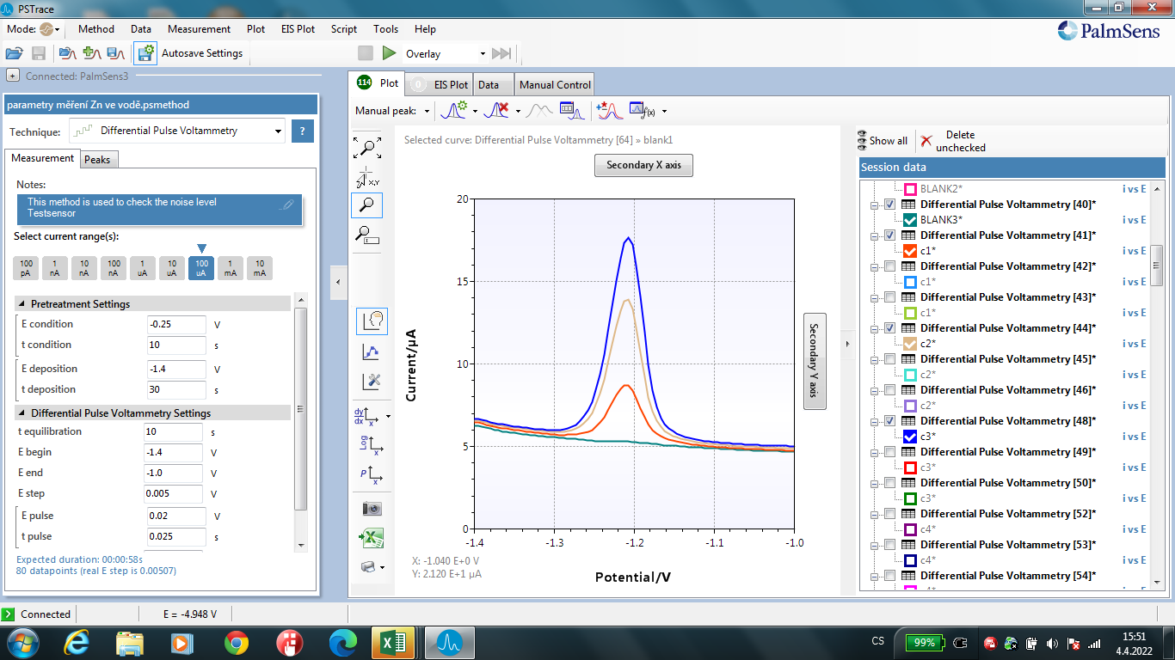

Obr. 6: Pracovní plocha programu PSTrace

* + 1. **Příprava rtuťového filmu**

Kovy lze dobře stanovit na rtuťových filmových elektrodách, jsou to nejčastěji uhlíkové elektrody s tenkou vrstvou rtuti na pracovní elektrodě.

1. Nastavit parametry měření (Obr. 6, oblast 3) podle Tab. 1.

Tab. 1: Parametry měření pro přípravu Hg filmu

|  |  |  |  |
| --- | --- | --- | --- |
| **E condition (V)** | -0.2 | **E begin (V)** | -1,2 |
| **t condition (s)** | 10 | **E end (V)** | -0.4 |
| **E deposition (V)** | -1.1 | **E step (V)** | 0.005 |
| **t deposition (s)** | 300 | **E pulse (V)** | 0.02 |
| **t equilibration (s)** | 10 | **t pulse (s)** | 0.025 |
|  |  | **Scan rate (V/s)** | 0.1 |

1. Napipetovat 12 ml roztoku pro Hg film do měřící nádobky, přidat míchadélko a roztok začít míchat. Poté aktivní část tištěného senzoru (elektrody) ponořit do připraveného roztoku
2. V horní části obrazovky (Obr. 6, oblast 4) pro záznam dat vybrat možnost „Overlay“ a pomocí vedlejšího tlačítka „start measurement“ (zelená šipka) spustit měření.

***POZOR***

**! *Míchačka musí být zaplá během „t condition“ a „t deposition“, ale míchání musí být vypnuto během „t equilibration“ a během samotného měření.***

***Průběh lze sledovat na přístroji PalmSens, který zobrazuje čas, který zbývá do konce depozice)*** **!**

1. V prostřední části obrazovky lze vidět změřený voltamogram (píky představují nečistoty Cd2+ a Pb2+). Vytvořený rtuťový film bude využít pro měření kalibrační závislosti, pro měření vzorku vody bude vytvořen nový film na novém tištěném senzoru. Roztok Hg z měřící nádobky nevylévat, pouze uzavřít plastovým víčkem, bude využit znovu pro další přípravu rtuťového filmu.
2. Senzor po skončení měření opláchnout redestilovanou vodou.
   * 1. **Kalibrační křivka, LOD a LOQ**

Pro sestrojení **kalibrační křivky** budou provedena měření pro sérii 5 standardů (o známé koncentraci).

**Mez detekce** *(LOD)* je nejmenší koncentrace analytu, kterou lze detekovat, její analytický signál je statisticky významně odlišný od šumu. **Mez stanovitelnosti** *(LOQ)* je nejmenší koncentrace analytu, která umožňuje kvantitativní vyhodnocení.

1. Nastavit parametry měření podle Tab. 2. (Parametry se již dále měnit nebudou.)

Tab. 2: Parametry měření pro kalibrační křivku, stanovení Zn ve vzorcích vody

|  |  |  |  |
| --- | --- | --- | --- |
| **E condition (V)** | -0.25 | **E begin (V)** | -1.4 |
| **t condition (s)** | 10 | **E end (V)** | -1.0 |
| **E deposition (V)** | -1.4 | **E step (V)** | 0.005 |
| **t deposition (s)** | 30 | **E pulse (V)** | 0.02 |
| **t equilibration (s)** | 10 | **t pulse (s)** | 0.025 |
|  |  | **Scan rate (V/s)** | 0.05 |

1. Napipetovat 10 ml redestilovanévody a 1 ml pufru do měřící nádobky, přidat míchadélko a roztok začít míchat.

(Vždy, než bude spuštěno samotné měření, nechte míchačku rozjet na maximální otáčky.)

1. Aktivní část tištěného senzoru ponořit do připraveného roztoku a spustit měření. Měření blanku opakovat 10×.

***POZOR***

**! *Míchačka musí být zaplá během „t condition“ a „t deposition“, ale míchání musí být vypnuto během „t equilibration“ a během samotného měření.***

***Průběh lze sledovat na přístroji PalmSens, který zobrazuje čas, který zbývá do konce depozice)***

1. Pro určení LOQ poté do roztoku v měřící nádobce napipetovat 50 µl pracovního standardního roztoku Zn (*c*(Zn) = M) a roztok dobře promíchat. Spustit měření. Měření pro tuto koncentraci opakovat 10×.



Následně stejným způsobem změřit proměřit 5 různých koncentrací zinku, tj. k předchozímu roztoku napipetovat postupně vždy 50 µl pracovního standardního roztoku Zn (měření každé koncentrace vždy 3× zopakovat).

1. Senzor po skončení měření opláchnout redestilovanou vodou.
2. Jednotlivé měření je pro přehlednost dobré popsat – název křivky se změní po kliknutí na danou křivku v oblasti 7 (Obr. 6).
3. Výšky píku se automaticky detekují po kliknutí na tlačítko v oblasti 5 (Obr. 6).
4. V pravé části obrazovky označit pro každou koncentraci vždy 1 křivku z této části úlohy a poté exportovat do excelu pomocí tlačítka v oblasti 8. (Obr. 6).
   * 1. **Stanovení Zn ve vzorcích vody metodou přídavku standardu**

Při této metodě je proměřen roztok s analyzovaným vzorkem vody o neznámé koncentraci iontů Zn2+ a poté s přídavkem standardního roztoku o známé koncentraci Zn2+. Ze získaných výšek píků je vypočtena neznámá koncentrace analytu viz Obr.7.

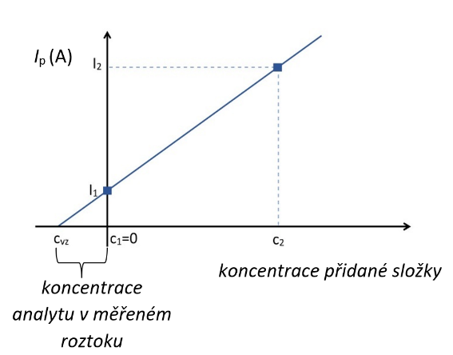

Obr. 7: Závislost výšky píku na koncentraci přidaného standardního roztoku

**PITNÁ VODA:**

1. Do měřící nádobky napipetovat 10 ml redestilované vody, 1 ml pufru a 250 µl pitné vody. Přidat míchadélko a roztok dobře promíchat.
2. Aktivní část senzoru ponořit do roztoku. Spustit měření.
3. Po skončení měření roztok promíchat a opakovat měření pro tuto koncentraci (celkem 5×).
4. Do roztoku přidat 50 µl standardního roztoku Zn (*c*(Zn) = M), dobře promíchat a poté spustit měření.



1. Po skončení měření roztok promíchat a opakovat měření pro tuto koncentraci (celkem 5×).
2. V pravé části obrazovky označit všechny naměřené křivky pro tuto část úlohy a poté exportovat do Excelu pomocí tlačítka v oblasti 8 (Obr. 6).

**DESTILOVANÁ VODA:**

1. Do měřící nádobky napipetovat 10 ml destilované vody, 1 ml pufru, přidat míchadélko a roztok dobře promíchat.
2. Dále pokračovat dle měření pro pitnou vodu (body b – f)
   * 1. **Analytický režim**

Software PSTrace umožňuje také využití analytického režimu, pro rychlé vyhodnocení naměřených dat. Po nastavení všech potřebných informací a označení křivek, které odpovídají vzorku přídavku standardu, obdržíte přímo výslednou koncentraci vašeho vzorku.

1. Do tohoto režimu se dostanete po zvolení možnosti „analytical mode“ namísto „scientific mode“ v levém horním rohu v oblasti A na Obr. 8.
2. Po kliknutí na křivku vzorku, onačíte možnost„sample“, a křivku odpovídající přídavku standardu jako „Standard 1“. (viz oblast B Obr. 8)
3. Po rozkliknutí možnosti „Analytical results“ v oblasti C Obr. 8, vyplníte odpovídající údaje o koncentraci standardního roztoku Zn, množství přídavku atd.
4. Po kliknutí na možnost „recalculate“ obdržíte graf a výslednou koncentraci vzorku. Výsledky analýzy si můžete zkopírovat a vložit do excelu.

**B**

**C**

**A**

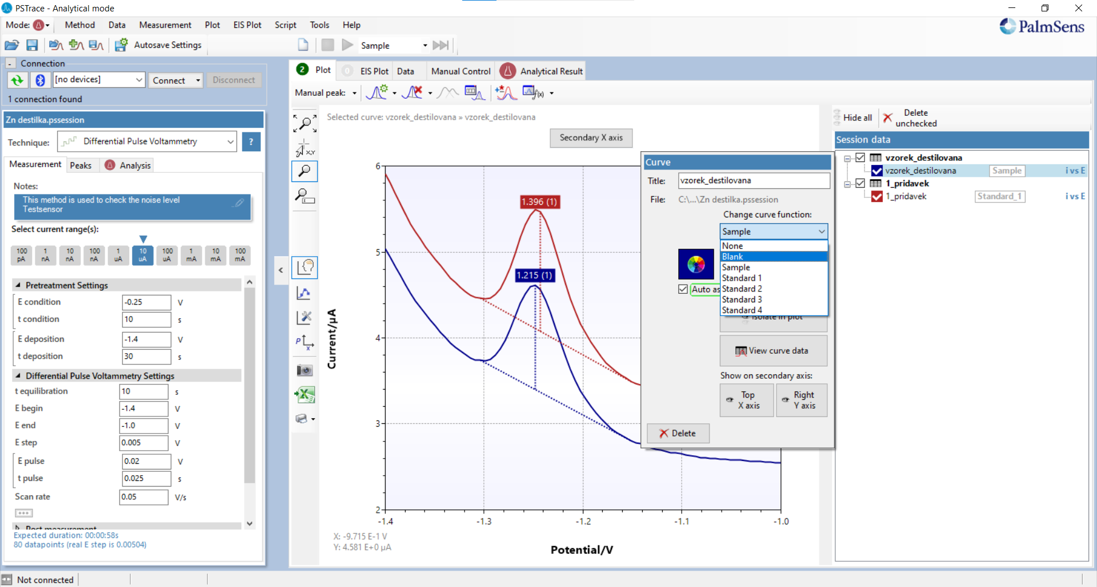

Obr. 8: Analytický režim v PSTrace

* + 1. **Konečné uložení všech naměřených dat a vypnutí přístrojů**

1. Automaticky detekovat výšky píků všech naměřených křivek - tlačítko vlevo v oblasti 5 (Obr 6). Naměřené hodnoty výšek píků exportovat do excelu – po rozkliknutí tlačítka v oblasti 6 (Obr. 6), vybrat v levé dolní části možnost „Copy all to excel“.
2. Uložit voltamogramy – v pravé části obrazovky (Obr. 6, oblast 7) označit všechny naměřené křivky („show all“), poté kliknout v horní části obrazovky na políčko „Data“, vybrat možnost „Save data“.
3. Po ukončení měření vypnout přístroj PalmSens 3 dvojím stisknutím tlačítka s modrým symbolem vypínače.
   1. **Vyhodnocení** 
      1. **Kalibrační křivka, mez detekce (LOD) a mez stanovitelnosti (LOQ)**

**V protokolu uvést:**

* Obrázek naměřených voltamogramů (pro každou koncentraci 1 křivka).
* Kalibrační křivku (závislost výšky píku na koncentraci).
* Vypočet směrodatné odchylky *s*y,x.
* Výpočet LOD a LOQ.

**Důležité rovnice:** *Regresní rovnice:*



*kde: y* – výška píku; *x* – koncentrace analytu; *a* – úsek na ose y; *b* – směrnice přímky

***Směrodatná odchylka:***

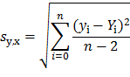

*kde: s*y,x – směrodatná odchylka; *y*i – naměřená hodnota výšky píku i-tého bodu regrese; *Y*i – hodnota závislé proměnné vypočtené z regresní rovnice pro odpovídající *x*i; *n* – počet bodů, které jsou prokládány regresí

***LOD, LOQ***



*Rovnice kalibrační přímky:*



*→*



*kde:*

*I*prům– průměrná hodnota naměřené výšky píku pro vzorek

– koncentrace Zn2+ v měřeném roztoku vypočtená pomocí rovnice kalibrační přímky



– celkový objem měřeného roztoku



– objem vzorku v měřeném roztoku



– koncentrace Zn2+ ve vzorku



* + 1. **Standardní přídavek**

**V protokolu uvést:**

* Naměřené voltamogramy (pro každou koncentraci 1 křivka).
* Graf závislosti výšky píku na koncentraci standardního roztoku Zn2+. (viz Obr. 7)
* Regresní rovnici.
* Výpočet koncentrace Zn2+ ve vzorku.

**Důležité rovnice:** *Regresní rovnice:*



*Pro y = 0: →*



*Koncentrace vzorku:*



kde:

– koncentrace v měřeném roztoku vypočtená pomocí regresní rovnice



– celkový objem měřeného roztoku



– objem vzorku v měřeném roztoku



– koncentrace Zn2+ ve vzorku



* 1. **Závěr**

**V protokolu uvést:**

* Zjištěné koncentrace Zn2+ v destilované a pitné vodě metodou kalibrační přímky a metodou přídavku standardu.
* Pokud je to možné, provést porovnání obou metod vyhodnocení a také porovnání s vyhodnocením softwaru PalmSens - analytický režim.

# Úloha č. 13 *Připravil Lukáš Cach (učo 505509) jako součást své bakalářské práce*

**POLARIMETRIE**

**Analýza hroznového cukru pomocí polarimetrie**

**13.1. Teoretická část**

Polarimetrie je metoda založena na schopnosti opticky aktivní látky stáčen rovinu polarizovaného světla. Úhel stočení závisí na: koncentraci opticky aktivní látky, délce optické dráhy, kterou musí polarizované světlo urazit při průchodu opticky aktivní látkou, teplotě, vlnové délce a rozpouštědle. Tyto vlastnosti sumarizuje vzorec:



*Kde:*

[*α*] je specifická otáčivost (tabelovaná hodnota při daných podmínkách);

*t* je teplota;

*λ* je vlnová délka (nejčastěji se používá sodíková výbojka, která produkuje záření o vlnové délce 589,3 nm, pak se ve vzorci použije místo *λ* označení *D*);

*α* je pozorovaná optická otáčivost;

*c* je koncentrace opticky aktivní látky (v g/ml);

l je délka polarimetrické trubice (v dm).

Tabulka číslo 1: specifické otáčivosti vybraných látek při 20°C, 589,3 nm, pro rozpouštědlo vodu.

|  |  |
| --- | --- |
| **Látka** | **[°]** |
| (*D*)-(+)-glukóza | 52,7 |
| (*L*)-(+)-askorbová kyselina (vitamin C) | 21,5 |
| (*L*)-(+)-askorbát sodný | 104,4 |

**Instrumentace a princip měření**

Zdroj záření (jak již bylo řečeno výše nejčastěji sodíková výbojka) produkuje nepolarizované světlo, to znamená, že každá světelná vlna osciluje náhodně v jednom prostorovém směru. Pro přeměnu nepolarizovaného světla na polarizované se používají polarizační filtry, ty propouští pouze světlo v určitém polarizačním směru a potlačují světlo ostatních polarizačních směrů. Světlo, které prošlo polarizačním filtrem, se nazývá polarizované. Dále světlo prochází přes polarimetrickou trubici a analyzátor (pohyblivý polarizační filtr, který je umístěn rovnoběžně s prvním polarizačním filtrem). Není-li v polarimetrické trubici umístěna opticky aktivní látka propustí analyzátor veškeré světlo, které na něj dopadne, je-li přítomna opticky aktivní látky dojde k otočení roviny polarizovaného světla, analyzátor světlo nepropustí a musí dojít k jeho otočení do roviny polarizovaného světla. Po průchodu analyzátorem následuje detektor, kterým může být u manuálních přístrojů lidské oko, nebo fotodiody u automatických přístrojů.

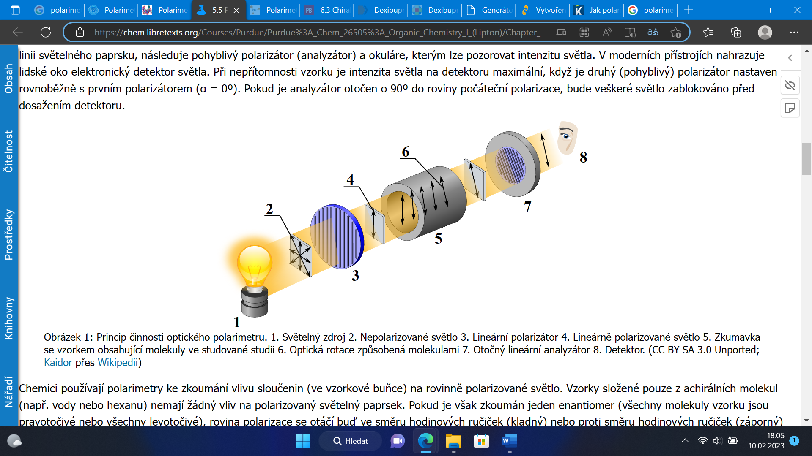

Obrázek č.1:

Schéma instrumentace polarimetru (1 zdroj záření, 2 nepolarizované světlo 3 polarizační filtr 4 lineárně polarizované světlo 5 polarimetrická trubice 6 optická rotace způsobená molekulami opticky aktivní látky 7 otočný analyzátor 8 detektor).

**13.2. Praktická část**

**Použité vybavení**

* Polarimetr kruhový Novex
* Ultrazvuková lázeň Bandelin Sonorex RK 100H
* Analytické váhy OHAUS AX124

**Laboratorní vybavení:**

Stojan, filtrační nálevka, papírový filtr se záchytem částic o velikosti 12 μm, odměrné baňky (50ml 6×, 25 ml 1x), kádinky, skleněná tyčinka, pipety (10ml, 30ml), stříkačkový filtr o průměru pórů 0,45 μm, stříkačka.

**Použité chemikálie**

* (*D*)-(+)-glukóza p.a. (Sigma-Aldrich)
* Hydroxid sodný p.a. (Lach-Ner)

**13.2.1. Stanovení (*D*)-(+)-glukózy v hroznovém cukru**

Tabletu hroznového cukru rozdrtit, zvážit na analytických vahách a navážku za pomoci ultrazvukové vodní lázně suspendovat ve 25 ml demineralizované vody (začít měřit čas). Suspenzi kvantitativně přefiltrovat přes papírový filtr se záchytem částic o velikosti 12 μm do 50ml odměrné baňky a doplnit po rysku demineralizovanou vodou. Z odměrné baňky odebrat 15 ml suspenze a kvantitativně ji přefiltrovat přes stříkačkový filtr o průměru pórů 0,45 μm. Filtrát ihned proměřit v krátké polarimetrické trubici (změřit i její délku). Filtrát znovu proměřit za 3 hodiny. Každé měření provést třikrát.

**Postup měření**

1. Zapnout polarimetr pomocí vypínače ve přední části a nechat několik minut nahřívat sodíkovou výbojku.

Lupy

Noniová stupnice

Vypínač

Šroub sloužící pro otáčení analyzátoru

Sodíková výbojka

Uzavíratelný kyvetový prostor

Okulár

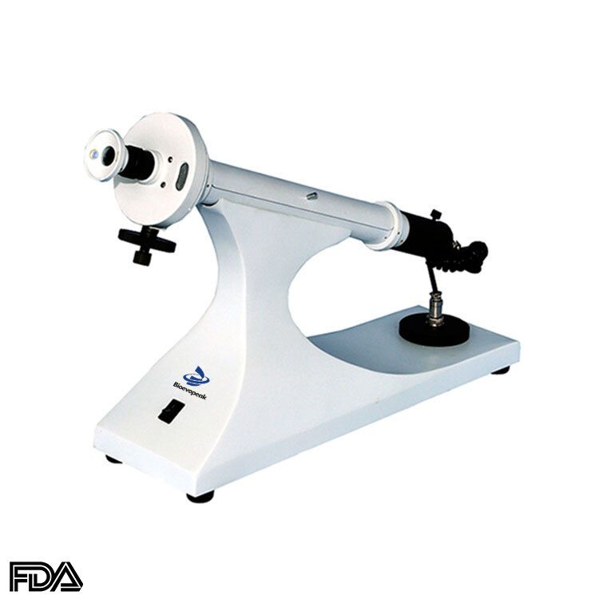

Obrázek č.2: Popis polarimetru.

1. Do polarimetrické trubice nalít roztok a uzavřít ji.
2. Pomalým překlápěním trubice do vodorovné polohy zajistit, aby bublinka vzduchu, byla v rozšířené části trubice, poté trubici vložit do otevřeného polarimetru a polarimetr uzavřít.

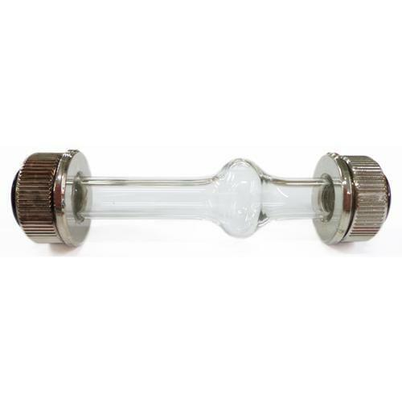

Obrázek č.3: polarimetrická trubice.

1. Pomalým natáčením analyzátoru docílit toho, že v okuláru bude vidět jednolitě zbarvené světelné pole.



Obrázek č.4: světelné pole během měření.

1. Pomocí lupy po stranách okuláru odečíst z noniové stupnice úhel o který byla stočena rovina polarizovaného světla.

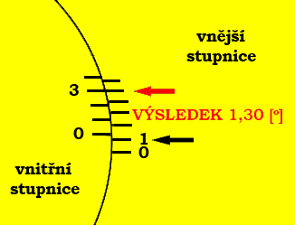

Obrázek č.5: odečet stupně otočení z noniové stupnice.

**13.2.2. Kalibrační řada**

Na analytických vahách navážit s přesností na jednu desetinu mg přibližně 8 g (*D*)-(+)-glukózy, navážku za horka rozpustit ve 25 ml demineralizované vody a poté 15 minut vařit ve vodní lázni. Následně roztok nechat zchladnout na laboratorní teplotu, kvantitativně převést do 50ml odměrné baňky, doplnit po rysku demineralizovanou vodou (vznikne roztok **A**) a proměřit v krátké polarimetrické trubici. Z roztoku **A** napipetovat 30 ml do 50ml odměrné baňky, doplnit po rysky demineralizovanou vodou (vznikne roztok **B**) a proměřit v krátké polarimetrické trubici. Z roztoku **B** napipetovat 40 ml do 50ml odměrné baňky, doplnit po rysky demineralizovanou vodou (vznikne roztok **C**) a proměřit v krátké polarimetrické trubici. Z roztoku **C** napipetovat 40 ml do 50ml odměrné baňky, doplnit po rysky demineralizovanou vodou (vznikne roztok **D**) a proměřit v krátké polarimetrické trubici. Z roztoku **A** napipetovat 10 ml do 50ml odměrné baňky, doplnit po rysky demineralizovanou vodou (vznikne roztok **E**) a proměřit v krátké polarimetrické trubici. Každé měření provést třikrát.

**13.2.3. Stanovení vitaminu C v Celaskonu**

V 10 ml demineralizované vody suspendovat za pomoci ultrazvukové vodní lázně 3 tablety Celaskonu. Suspenzi kvantitativně přefiltrovat přes papírový filtr se záchytem částic o velikosti 12 μm do 25ml odměrné baňky, přidat 2 ml 1M NaOH a doplnit po rysku demineralizovanou vodou. Roztok proměřit v dlouhé polarimetrické trubici (změřit i její délku). Každé měření provést třikrát.

**13.3. VYHODNOCENÍ**

**Statistické vyhodnocení:**

Rozpětí souboru:



*kde:* *R* je rozpětí; *x1* a *xn* naměřené hodnoty.

Testování odlehlosti hodnot (Q-test):



hodnota není odlehlá



hodnota je odlehlá



*kde:* *R* je rozpětí, *x1*, *xn*, *x2* a *xn-1* jsou naměřené hodnoty, *Qkrit* je kritická hodnota pro 95% pravděpodobnost. Je-li hodnota odlehlá musí být ze statistického souboru vyloučena.

Aritmetický průměr:



*kde:* *xn* jsou naměřené hodnoty, je průměrná hodnota; *n* je počet naměřených hodnot.



Směrodatná odchylka podle Dean–Dixona:



*kde:* *R* je rozpětí; *s* je směrodatná odchylka podle Dean–Dixona; *kn* je Dean-Dixonův koeficient.

Směrodatná odchylka průměru:



*kde:* *n* je počet naměřených hodnot, *s* je směrodatná odchylka.

Relativní směrodatná odchylka:



*kde*: je aritmetický průměr, *s* je směrodatná odchylka.



Interval spolehlivosti:



*kde:*  *R* je rozpětí; je aritmetický průměr; *Kα* je kritická hodnota pro zvolenou hladinu významnosti *α*.



Tabulka č. 2: statistické konstanty pro malé soubory (pro *α* = 0,05).

|  |  |  |  |
| --- | --- | --- | --- |
| **Počet měření** | ***Qkrit*** | ***K0,05*** | ***kn*** |
| 3 | 0,941 | 1,30 | 0,5908 |
| 4 | 0,765 | 0,72 | 0,4857 |
| 5 | 0,642 | 0,51 | 0,4299 |
| 6 | 0,560 | 0,40 | 0,3946 |
| 7 | 0,507 | 0,33 | 0,3698 |

**Závěr:**

1. **Kalibrační závislost (početně i graficky).**
2. **Zjištěné množství (*D*)-(+)-glukózy (ze správně zvolené měrné otáčivosti, tento výběr zdůvodnit) pomocí vzorce (s využitím tabelované hodnoty specifické otáčivosti), kalibrační závislosti, pomocí vzorce (s využitím odvozené specifické otáčivosti, odvození provést pomocí roztoků kalibrační řady) v g/100g tablet.**
3. **Zjištěné množství vitaminu C pomocí vzorce (s využitím tabelované hodnoty specifické otáčivosti) v mg na tabletu.**
4. **Statistické vyhodnocení.**
5. **Porovnat zjištěná množství (*D*)-(+)-glukózy a vitaminu C v jednotlivých přípravcích s hodnotami, které garantuje výrobce, a zdůvodnit příčiny možného chybného stanovení.**